《昇腾开发板实验指导书》

浙江工业大学计算机学院

指导教师：陈朋、赵冬冬

2022年10月

# 昇腾开发板使用指南

**Atlas200DevBoard国产昇腾AL实验板技术指标：**

* 主处理芯片Ascend310：

8个高达1.6GHz的ARM Cortex-A55 Core和两个达芬奇AI Core；

采用华为自研的高效灵活CISC指令集和自研达芬奇架构；

提供4TFLOPS FP16、8TOPS INT8、8TFLOPS FP16、16TOPS INT8、11TFLOPS

FP16和22TOPS INT8的乘加计算能力；

* 4片128位宽的LPDDR4内存，共8GB，最大速率3200Mbps，支持ECC；
* 内置64MB的SPI Flash；
* SD3.0存储，支持最高模式SDR50，最大容量2TB；
* 支持多种视频和图片解码：

H.264 Decoder硬件解码，16路1080P 30FPS（2路3840 x 2160 60FPS），YUV420；

H.265 Decoder硬件解码，16路1080P 30FPS（2路3840 x 2160 60FPS），YUV420；

H.264 Encoder硬件编码，1路1080P 30FPS，YUV420；

H.265 Encoder硬件编码，1路1080P 30FPS，YUV420；

JPEG解码能力1080P 256FPS，编码能力1080P，64FPS，最大分辨率：8192 x 4320；

PNG解码能力1080P 24FPS，最大分辨率：4096 x 2160；

* 串行总线接口：2个UART、3个I2C、3个SPI；
* 外置256MB的SPI Flash；
* 128 x 64 分辨率的白色OLED显示屏；
* 通用GPIO口个；
* 实时时钟（RTC），带闹钟提醒；
* 2个高速USB 3.0接口（Host模式）和1个Type-C接口（Device模式）；
* 一个以太网端口，支持10/100/1000M网口通信；
* 一个16位高精度低功耗自校准ADC转换器，内置最高8倍增益放大；
* 2.4GHz Wi-Fi和Bluetooth 5；
* 4路单色LED；
* 3个轻触按键；
* 2个拨码开关；
* 1个无源蜂鸣器；
* 低功耗的实时温湿度传感器，精度可达0.04%RH、0.01℃；
* 4位8段数码管；
* 三轴加速度计，测量范围±16g，支持倾斜和运动冲击检测；

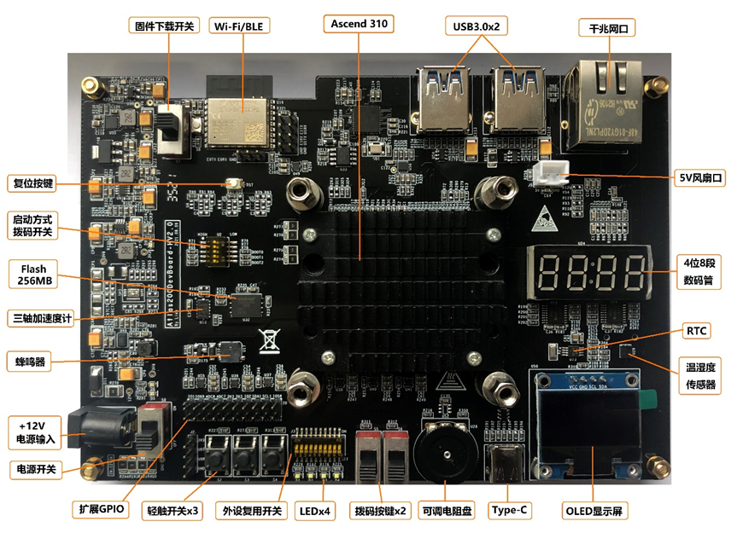

图1 Atlas200DevBoard接口图

# 嵌入式系统实验内容

## Linux安装与基本操作

1. 实验目的

1.了解linux的相关知识

2.掌握Ubuntu18.04在虚拟机中的安装方法

3.学会使用基本的linux指令

1. 实验设备

1.PC兼容机一台

2.vmware，Ubuntu18.04等软件

1. 实验原理

Unix操作系统，是一个基于POSIX和UNIX的多户、多任务、支持多线程和多CPU的操作系统。它能运行主要的UNIX工具软件、应用程序和网络协议。它支持32位和64位硬件。Linux继承了Unix以网络为核心的设计思想，是一个性能稳定的多用户网络操作系统。

Linux操作系统诞生于1991 年的10 月5 日（这是第一次正式向外公布的时间）。Linux存在着许多不同的Linux版本，但它们都使用了Linux内核。Linux可安装在各种计算机硬件设备中，比如手机、平板电脑、路由器、视频游戏控制台、台式计算机、大型机和超级计算机。严格来讲，Linux这个词本身只表示Linux内核，但实际上人们已经习惯了用Linux来形容整个基于Linux内核，并且使用GNU 工程各种工具和数据库的操作系统。

Ubuntu（乌班图）是基于Debian GNU/Linux，支持x86、amd64（即x64）和ppc架构，由全球化的专业开发团队（Canonical Ltd）打造的开源GNU/Linux操作系统。为桌面虚拟化提供支持平台。

1. 实验步骤
   1. 参照教程安装vmware和putty
2. 打开下载好的exe文件，弹出安装界面。

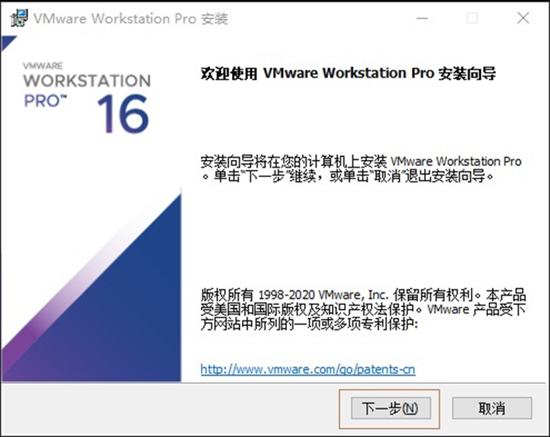

1. 勾选接受协议

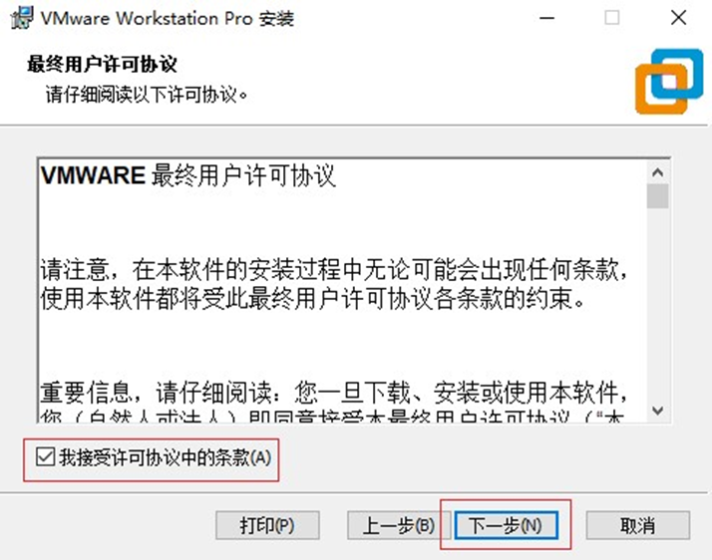

1. 选择安装路径，可自行更改（安装路径使用英文）



1. 根据个人喜好选择

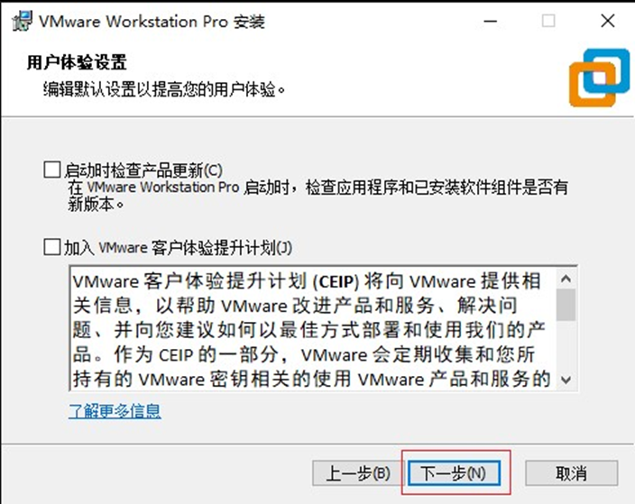

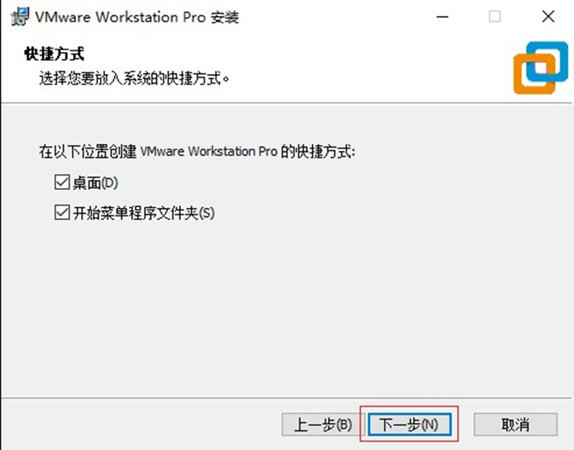

1. 开始安装

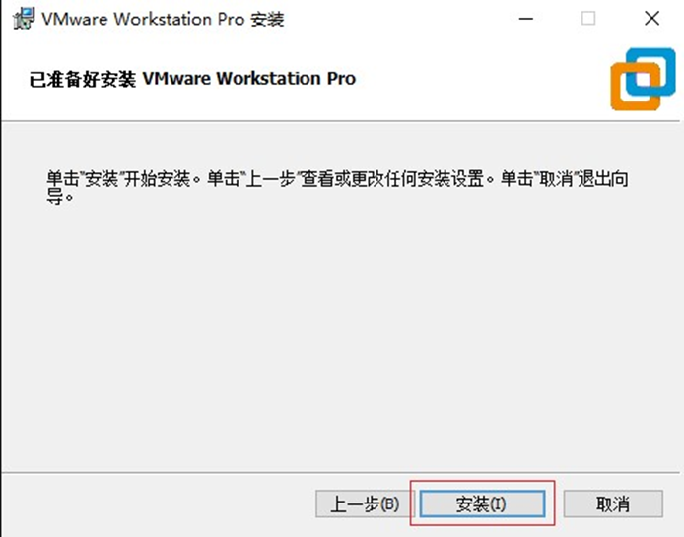

1. 安装完成，退出界面

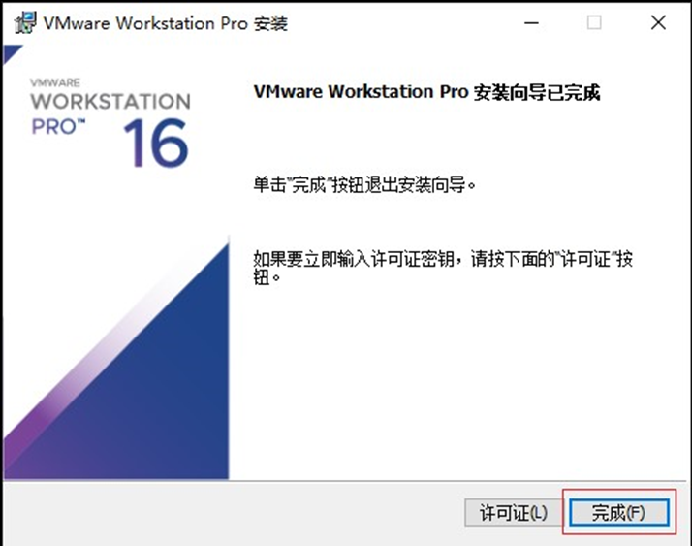

1. 安装putty，双击安装包安装，全部按照默认即可，可以自己更改安装路径。

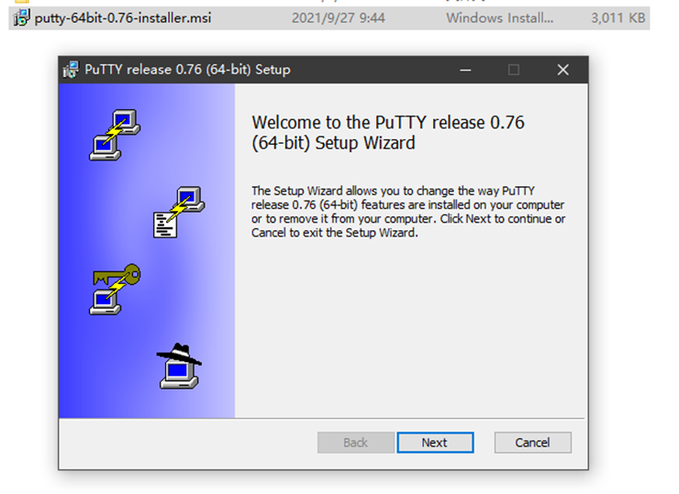

* 1. 虚拟机ubuntu和putty的使用

1. 将ubuntu18.04.4_server文件夹拷贝到电脑上，确保使用的磁盘剩余空间大于20G。
2. 打开vmware，点击文件->新建虚拟机

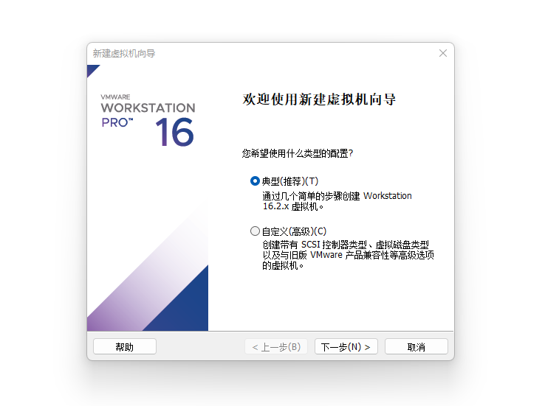

1. 点击下一步，选择安装程序光盘映像文件，点击浏览，选中ubuntu-18.04.4-amd64点击打开。

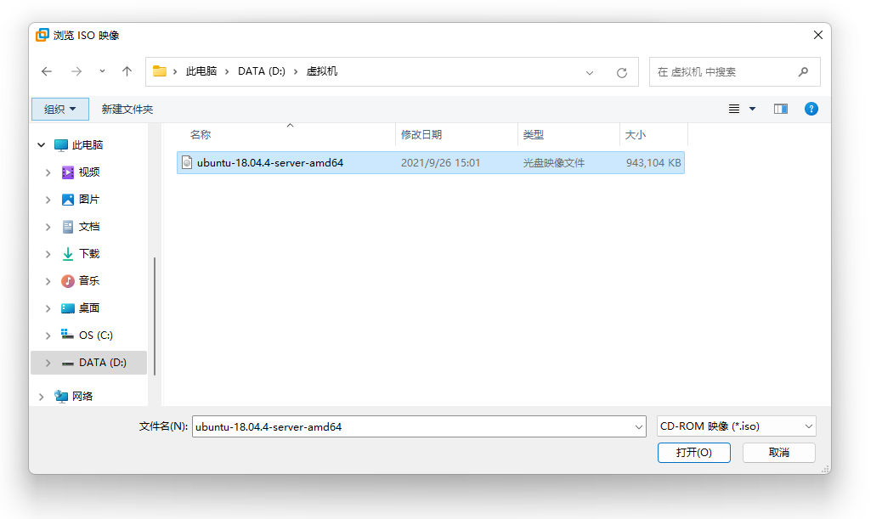

1. 输入相关信息，并点击下一步。设置并记下用户名和密码（例如：用户名“ll”密码“123456”）

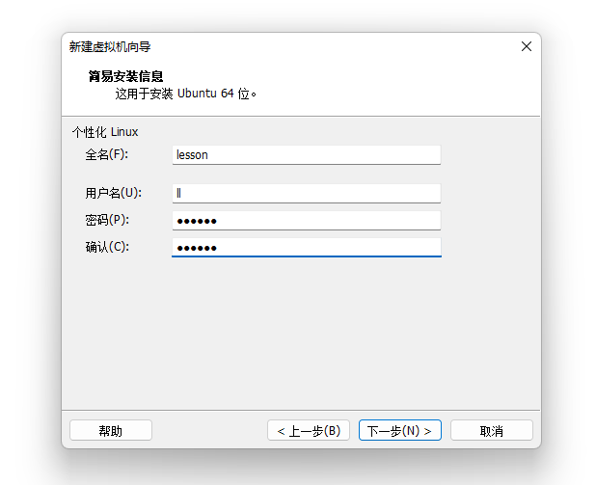

1. 命名虚拟机，并选择安装位置，然后下一步->下一步->完成。

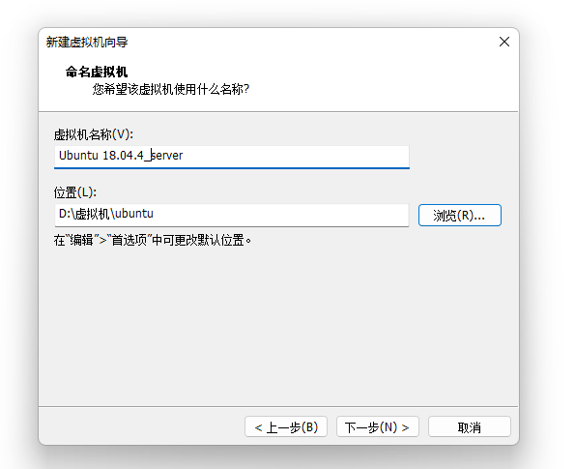

1. 等待安装

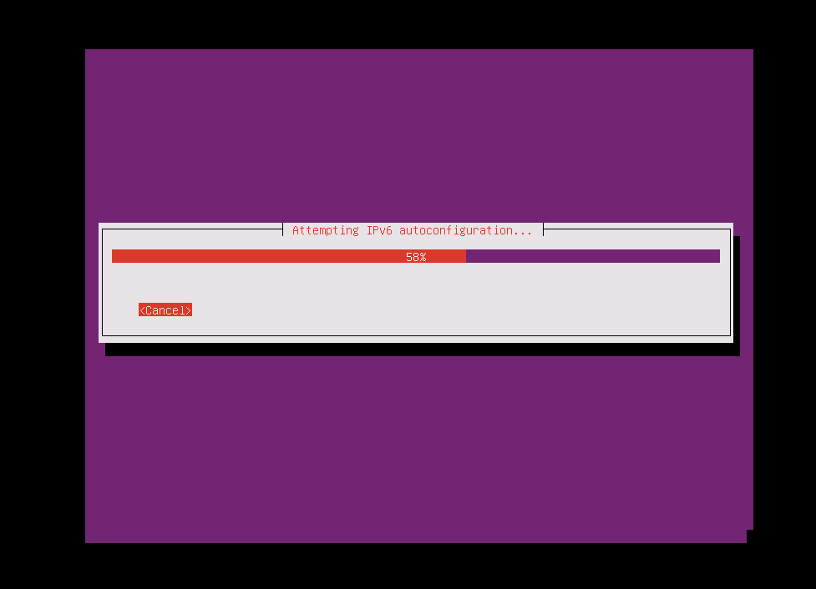

1. 系统启动后可以输入账号“ll”和密码“123456”来登录系统（该账号密码为第（4）步设置的）

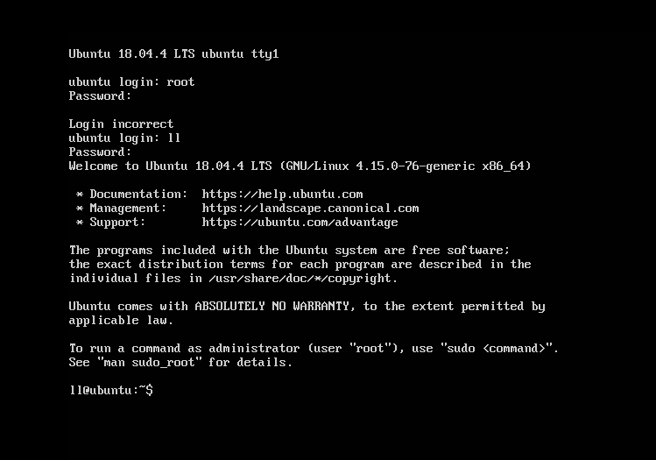

1. 在Ubuntu中手动输入命令：sudo apt install net-tools 安装网络工具； sudo apt install openssh-server 安装SSH服务。
2. 在虚拟机中输入ifconfig查看ubuntu的ip，如下图所示，不同的虚拟机ip会不同

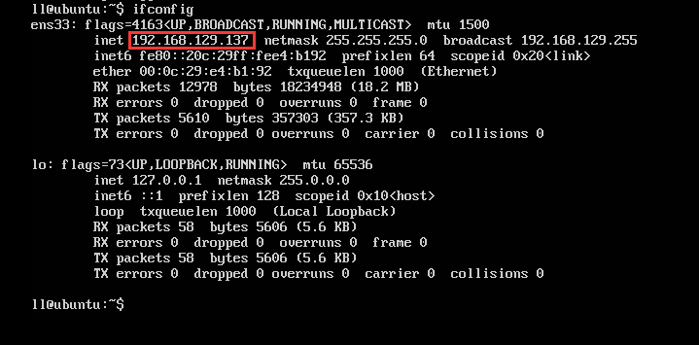

1. 使用putty登录系统，打开putty，在HostName一栏输入上一步骤中查看的ip，点击open

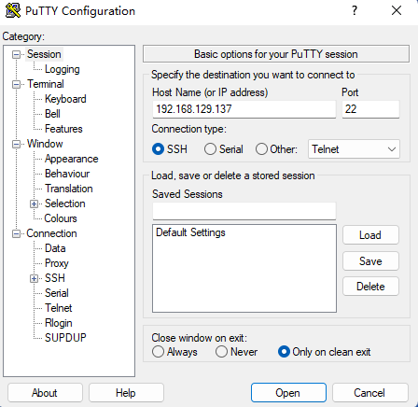

1. 输入用户“ll”和密码“123456”登录系统（第（4）步设置的），在putty工具中可以使用复制粘贴。
   1. Tftp工具安装与使用

4.3.1 tftp工具介绍

Tftp工具作用是可以通过SSH服务，将文件传输到ubuntu或者是开发板上。常见的tftp工具有FileZilla、MobaXterm、xftp、SecureCRT等

4.3.2 我们以免费的FileZilla为例介绍

1. 官网下载：<https://www.filezilla.cn/download>

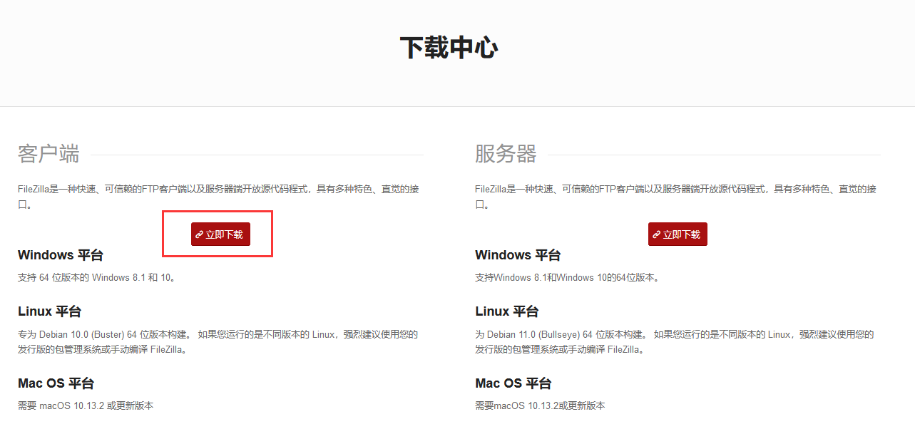

1. 安装：双击安装工具，一直下一步，最后按照喜好选择安装工具。



1. 双击打开软件

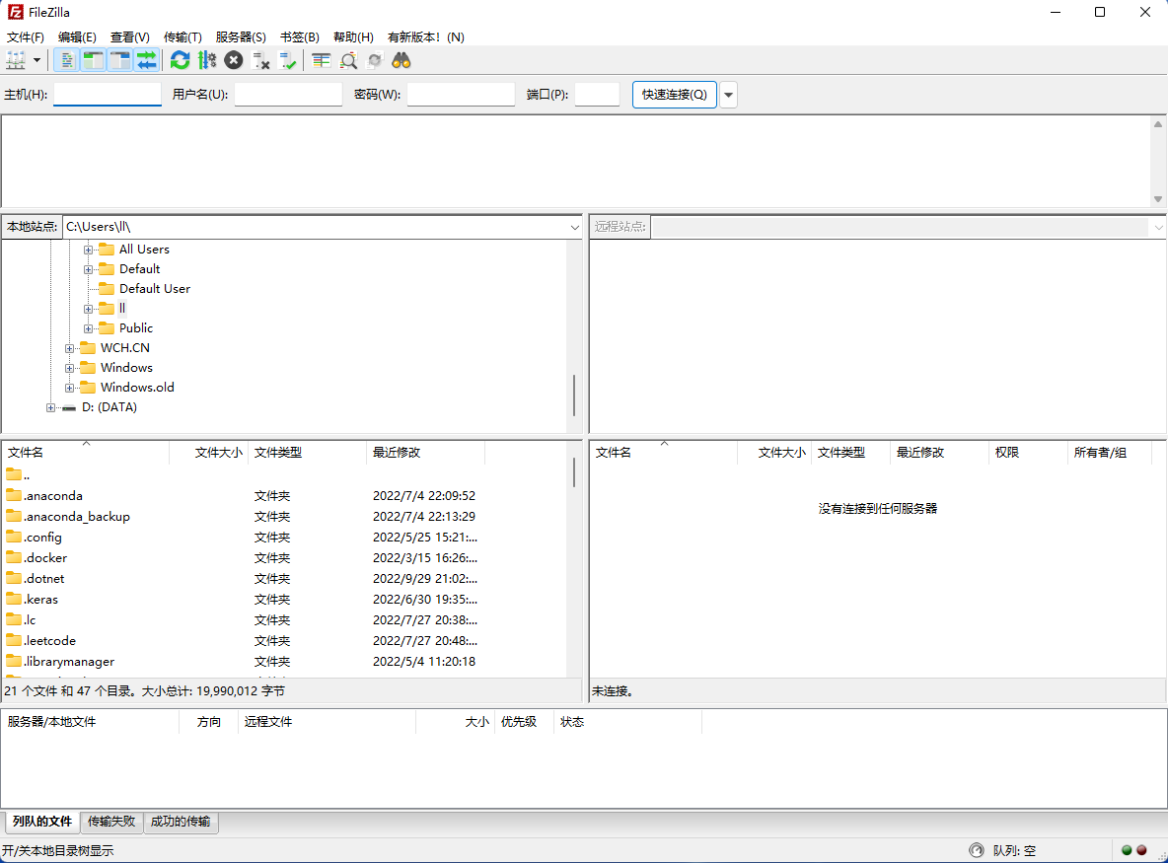

1. 软件使用：点击文件->站点管理，按照下图配置（用户“ll”密码“123456”为之前设置的），点击连接

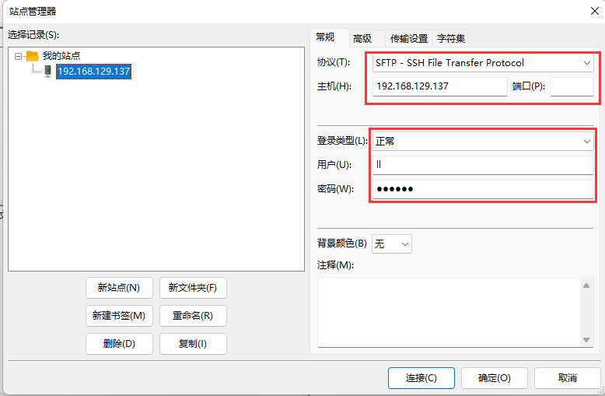

1. 连接成功如下图

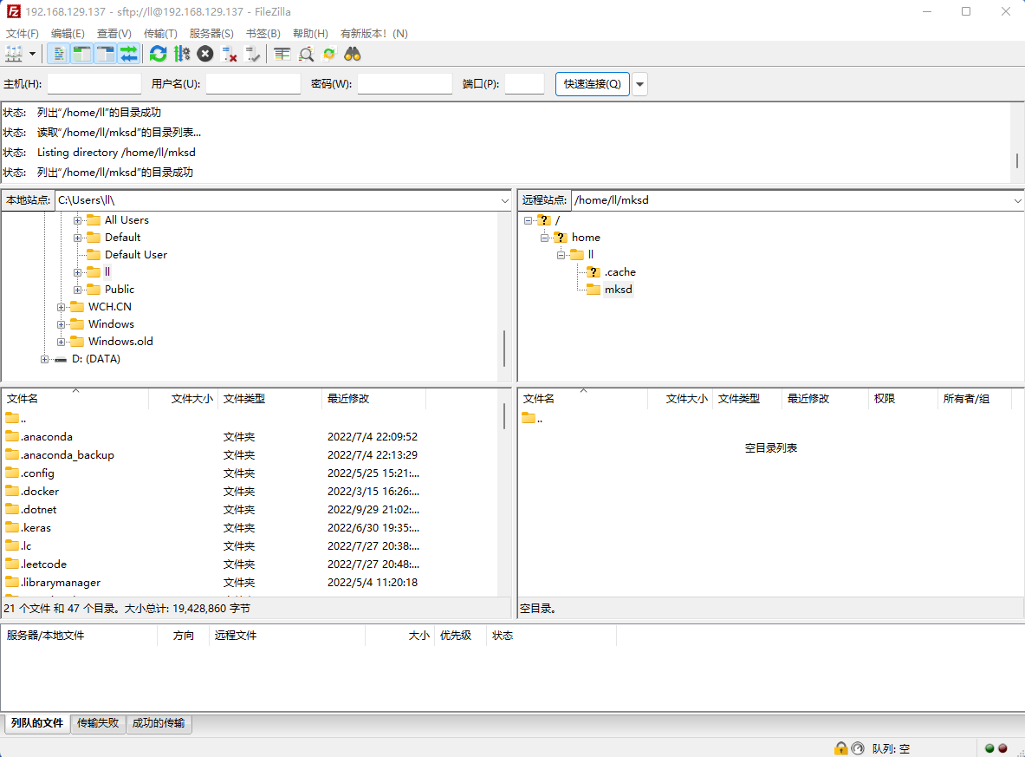

1. 将制卡文件（mksd.tar.gz）传送到ubuntu_18.04.4_server服务器

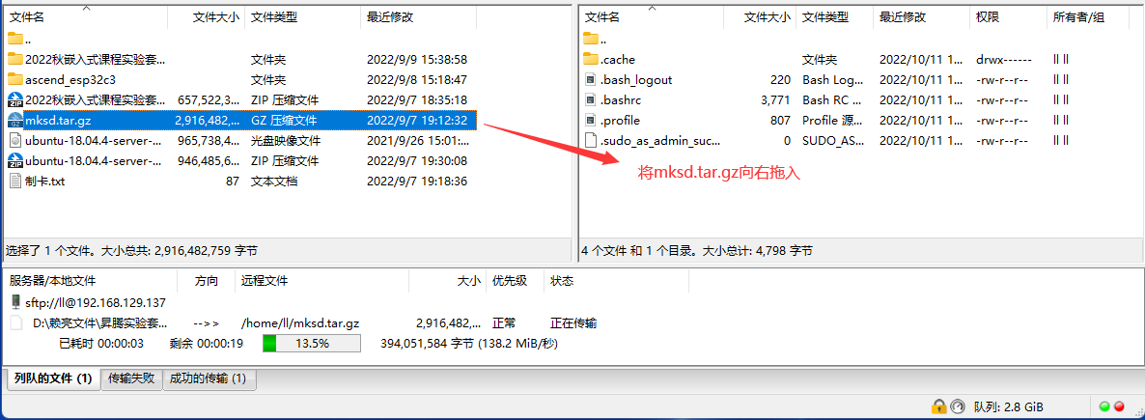

* 1. 熟悉linux的主要目录结构（directory tree）

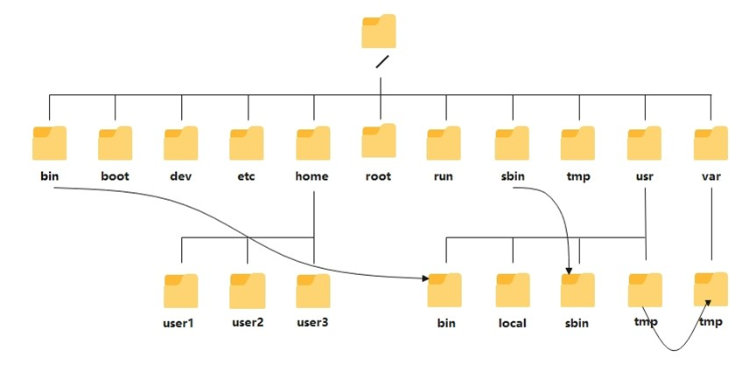

4.4.1 主要目录及其存储信息：

1. bin：是Binaries (二进制文件) 的缩写, 这个目录存放着最经常使用的命令的可执行文件，比如ls、mv、mkdir、chmod、chown等等，/usr下面的bin也是一些可执行文件。

2. boot： 存放的是启动 linux 时使用的一些核心文件，包括一些连接文件以及镜像文件。

3. dev：存放linux外部设备。

4. etc：存放系统管理所需配置文件。

5. home：用户组的主目录，在该目录下可以创建多个用户目录。

6. root：超级管理员目录。

7. run：临时文件系统，存储系统启动以来信息。

8. sbin：s是super user的意思，存放系统管理员使用的系统管理程序。

9. tmp：是temporary的缩写，存放一些临时文件。

10. usr：unix shared resources的缩写，安装软件的默认目录，类似windows的program files。

11. var：variable的缩写，存放经常变化的文件，如网络连接的sock文件、日志等

4.4.2 linux目录相关总结：

1.linux所有目录中有且只有一个根目录/。

2.linux是以文件管理的形式管理设备，在linux中一切皆文件。

3.linux的目录结构是树状，不同于windows。

4.对于linux每个目录下存放什么东西需要基本了解，在相应的位置创建自己的内容。

* 1. 在ubuntu下练习使用各类linux指令

4.5.1 文件目录类

1.建立目录：mkdir 目录名

2.删除空目录：rmdir 目录名

3.无条件删除子目录： rm -rf 目录名

4.改变当前目录：cd 目录名 （进入用户home目录：cd ~；进入上一级目录：cd ..）

5.查看自己所在目录：pwd

6.查看当前目录大小：du

7.显示目录文件列表：ls -l （-a：增加显示隐含目录）

其中：蓝：目录；绿：可执行文件；红：压缩文件；浅蓝：链接文件；灰：其他文件；红底白字：错误的链接文件

8.浏览文件：more 文件名.txt；less 文件名.txt

9.复制文件： cp 源文件 目标文件 若想要复制文件夹，则需要在cp命令后加 -r

10.查找文件：（1）find （2）locate 命令名

11.链接：（1）建立hard链接：ln 来源文件 链接文件（-d：创建目录链接）；（2）建立符号链接：ln -s 来源文件 链接文件

4.5.2 压缩解压类

1.tar.gz类：（1）解压：tar -xzvf 文件.tar.gz；（2）tar.gz解至tar：gzip -d 文件.tar.gz（3）压缩：tar -czvf 文件.tar.gz 待压缩文件列表；gzip 文件.tar.gz 待压缩文件列表

2.tar未压缩类：（1）解包：tar -xvf 文件.tar；（2）压缩：tar -cvf 文件.tar 文件列表

3.zip类：（1）解压：unzip 文件.zip -d dir；（2）压缩：zip zipfile 待压缩文件列表

4.bz2类：（1）解压：bunzip2 文件.bz2或bzip2 -d 文件.bz2；（2）压缩：bzip2 待压缩文件列表

5.z类：（1）解压：uncompress 文件.z；（2）压缩：compress 文件

4.5.3 vi编辑类

1.输入vi回车进入后为可视命令模式，它与其他两个模式之间的切换为：

可视命令模式-->文本编辑模式（输入字符i或a）；文本编辑模式-->可视命令模式（Esc）；可视命令模式-->冒号命令模式（：）。

2.在冒号命令模式下输入w然后回车是保存文件，输入w 新文件名为保存vi修改内容到新文件，输入q然后回车是退出vi，输入q!然后回车是不做保存直接退出vi，输入wq然后回车是保存当前修改并退出。

4.5.4 用户帐号类

1.增加用户帐号：

（1）用 户 名：adduser 用户帐号名

（2）设置密码： passwd 用户帐号名

2.删除用户帐号：userdel 用户帐号名

3.增加用户组：groupadd 用户组名

4.删除用户组：groupdel 用户组名

5.暂时终止用户帐号：passwd -l 用户帐号名

6.恢复被终止帐号：passwd -u 用户帐号名

7.权限设定

chmod xxx 文件/目录名

其中：execute（可执行‘x’,用数字‘1’表示）；write(可写入‘w’，用数字‘2’表示)；read(可读‘r’，用数字‘4’表示)，三个x分别代表登陆用户、它所在的组和其他人的权限。

x取值：0--没有任何权限（常用）；1--只能执行（不常见）；2--只能写（不常见）；3--只能写和执行（不常见）；4--只读（常见）；5--只读和执行（常见1+4）；6--读和写（常见2+4）；7--读写和执行（1+2+4）

4.5.5 程序运行类

1.程序名搜索命令：whereis 命令名

2.查看帮助：

（1）简明帮助：命令名 --help | less

（2）更多帮助：man 命令名

（3）info 命令名

（4）help 命令名

3.查看系统路径：echo $PATH

4.5.6 进程控制类

1.列出当前所有进程ID：ps -aux

2.终止进程：

（1）终止单一进程：kill 进程ID号

（2）终止该程序所有进程：killall 程序名

3.查看资源占用情况：（1）top （2）free （3）dmesg

4.查看环境变量值：env

5.重启：（1）reboot （2）Ctrl Alt Del （3）init 6

6.关机：（1）shutdown -h now （2）halt （3）init 0

4.5.7 网络服务

1.显示网络接口参数：ifconfig

2.显示系统邮件：mail

3.启动/终止web服务：httpd -k start|stop|restart

4.查看网络状况：

（1）网络诊断工具：ping xxx.xxx.xxx.xxx

（2）显示网络状况：netstat [options]，其中：options：-a==所有sockets；-l==包含网络设备；-n==数字IP；-o==其他信息；-r==路由表；-t==只列TCP sockets；-u==只列UDP sockets；-w==只列raw sockets；-x==只列Unix Domain sockets

4.5.8 驱动挂载类

1.检查硬盘使用情况：df -T -h

2.检查磁盘分区：fdisk -l

3.挂载软硬光驱：mount -t /dev/fdx|hdax /mnt/目录名

其中：modos--FAT16；vfat--FAT32；ntfs--NTFS；光驱--iso9660

支持中文名：mount -o iocharset=x /dev/hdax /mnt/目录名

挂载光驱：mount -t auto /dev/cdrom /mnt/cdrom

挂载ISO文件：mount -t iso9660 -o loop xxx.iso /path

4.解除挂载：umount /mnt/目录名

解除所有挂载：umount -a

4.5.9 程序安装类

1.RPM包安装

（1）安装 rpm -ivh somesoft.rpm

（2）反安装 rpm -e somefost.rpm

（3）查询 rpm -q somefost 或 rpm -qpi somefost.rpm（其中：p未安装；i包含的信息）

（4）查询安装后位置：rpm -ql somefost.rpm

（5）升级安装：rpm -Uvh somesoft.rpm

（6）强制安装：rpm -ivh --nodeps somesoft.rpm 或 rpm -ivh --nodeps --force somesoft.rpm

2.源代码包安装

查阅README

基本用法 ：

（1）配置：解压目录下 ./configure

（2）编译：解压目录下 make

（3）安装：解压目录下 make install

1. 课后实验

1.掌握vmware、putty和ubuntu的安装和使用。

2.了解并熟悉linux的目录结构。

2.熟练掌握cd、mkdir、cp、ls、tar、ifconfig、mount、vi/vim、chown、chmod等指令的使用。

## 系统制作与网络调试实验

1. 实验目的

1．掌握如何制作SD卡系统启动盘

2.掌握虚拟机和开发板的网络配置，如何通过电脑连接开发板。

1. 实验设备

1. PC兼容机一台，操作系统为Ubuntu18.04。

2. ALtas200开发板一块。

3. USB连接线。

1. 实验原理

虚拟机的网络连接主要有以下几种方式：

（1）NAT模式。NAT模式是最简单的实现虚拟机上网的方式，你可以这样理解：虚拟机访问网络的所有数据都是由主机提供的，虚拟机并不真实存在于网络中，主机与网络中的任何机器都不能查看和访问到虚拟机的存在。

（2）Bridged模。通过主机网卡，架设了一条桥，直接连入到网络中了。它使得虚拟机能被分配到一个网络中独立的IP，所有网络功能完全和在网络中的真实机器一样。虚拟机与主机关系：可以相互访问，因为虚拟机在真实网络段中有独立IP，主机与虚拟机处于同一网络段中，彼此可以通过各自IP相互访问。虚拟机于网络中其他主机关系：可以相互访问，同样因为虚拟机在真实网络段中有独立IP，虚拟机与所有网络其他主机处于同一网络段中，彼此可以通过各自IP相互访问。

（3）Host-only模式。可以理解为虚拟机在主机中模拟出一张专供虚拟机使用的网卡，所有虚拟机都是连接到该网卡上的，我们可以通过设置这张网卡来实现上网及其他很多功能，比如（网卡共享、网卡桥接等）。

SSH是目前较可靠，专为远程登录会话和其他网络服务提供安全性的协议。利用 SSH协议可以有效防止远程管理过程中的信息泄露问题。SSH最初是UNIX系统上的一个程序，后来又迅速扩展到其他操作平台。SSH在正确使用时可弥补网络中的漏洞。SSH客户端适用于多种平台。几乎所有UNIX平台—包括HP-UX、Linux、AIX、Solaris、Digital UNIX、Irix，以及其他平台—都可运行SSH。

我们可以通过SSH登录ALtas200开发板进行实验。

1. 实验步骤
   1. 制作SD卡启动盘
2. 启动ubuntu系统，输入“su root”命令再输入密码切换到root用户进入“/”目录，首次切换出现以下情况时，输入“sudo passwd”接着输入三次密码“123456”，就可以切换root用户了。

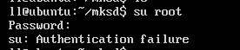

1. 将SD卡插入读卡器，再将读卡器插入电脑连接到虚拟机

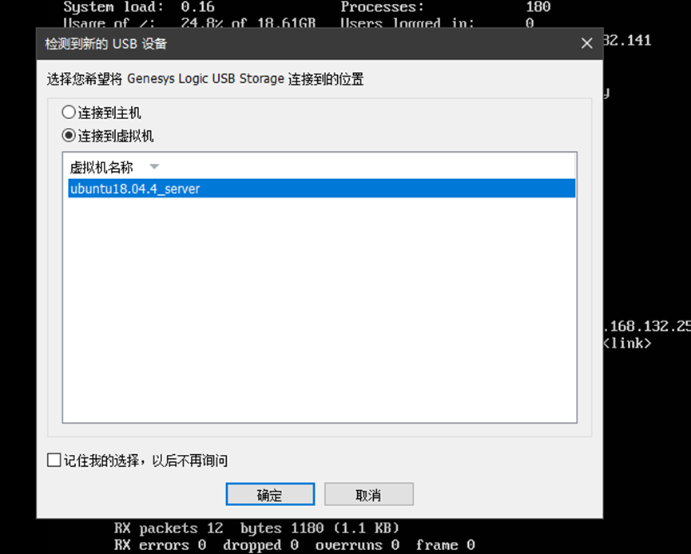

1. 在ubuntu系统中输入“fdisk -l”指令，可以看到刚插入的SD卡磁盘设备名字为“/dev/sdb”

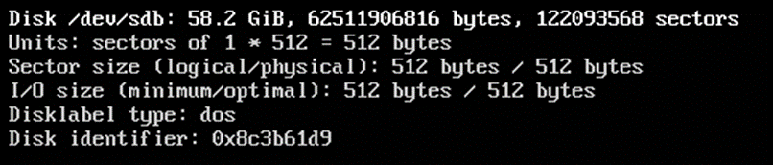

1. 将“mksd.tar.gz”制卡压缩包上传到ubuntu_18.04.4_server 的root用户根目录，输入命令 “tar -zxvf mksd.tar.gz”解压制卡压缩包

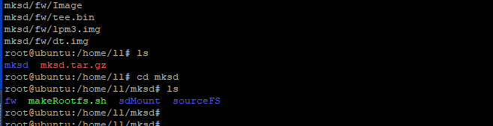

1. 进入mksd目录下并执行指令“chmod 755 makeRootfs.sh && ./makeRootfs.sh /dev/sdb”，等待10分钟左右，出现“##### make rootfs succeed! #####”字样，表示制卡成功。





1. 将SD卡插入开发板后面的SD卡卡槽，连接电源上电启动。
   1. 开发板连接电脑（任意选以下一种方式）

在制卡过程中，我们将开发板的USB和网口的IP分别设置为192.168.1.2和192.168.0.2，所以电脑需要配置IP位于这两个IP的同一网关。

我们在电脑上可以通过USB或者网线来连接开发板，以下两种方式二选其一。

4.2.1 通过USB端口连接电脑

1. 将USB线Typec的一端插入开发板，typeb的一段插入电脑
2. 如下图所示，在“计算机管理”操作界面中选择“设备管理器”中出现新的未识别设备，名为“RNDIS“

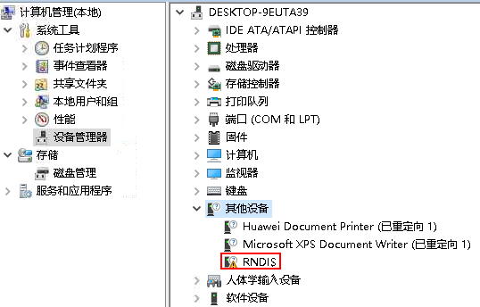

1. 右键单击“RNDIS”，选择“更新驱动程序(P)”

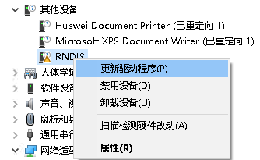

1. 在弹出的“更新驱动程序 - RNDIS窗口”中选择“浏览我的计算机以查找驱动程序软件（R）”，然后选择“让我从计算机上的可用驱动程序列表中选取(L)”，单击“下一步(N)”
2. 在“常见硬件类型”列表中选择“网络适配器”，单击“下一步(N)”

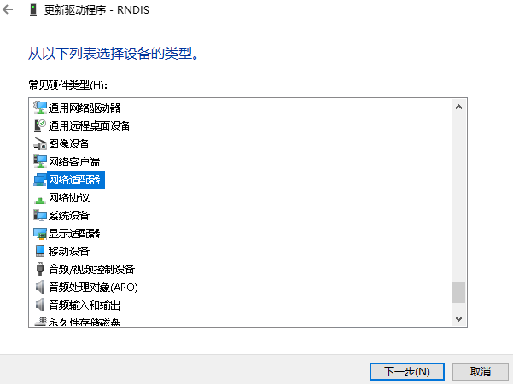

1. 在“选择要为此硬件安装的设备驱动程序”界面中选择“Microsoft”厂商的“USB RNDIS6适配器”

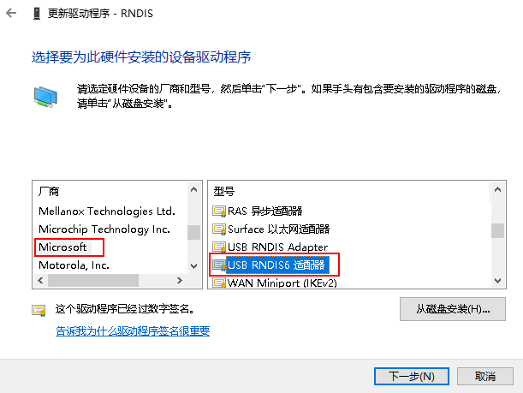

**图2.4 选择驱动程序**

1. 单击“下一步”，在弹出的“更新驱动程序警告”窗口选择“是”
2. 返回“设备管理器 > 网络适配器”，可看到已经正常显示了USB RNDIS6适配器的驱动

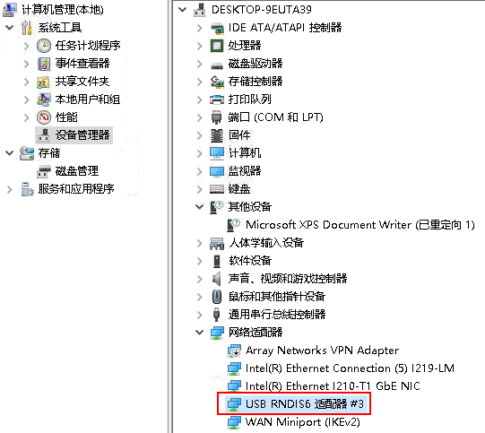

1. 打开电脑的以太网设置，点击更改适配器选项，会看到名为“USB RNDIS6”的适配器

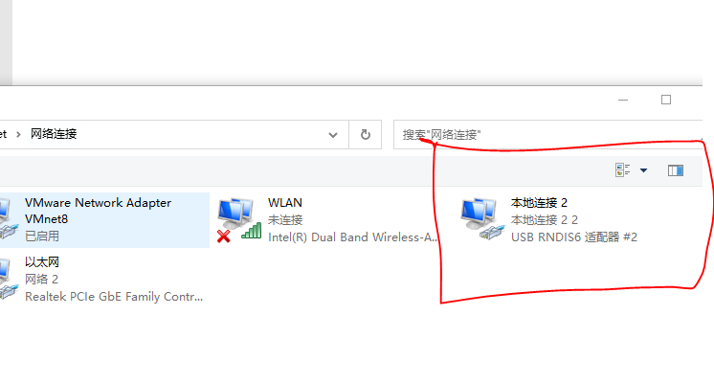

1. 右击该适配器，打开属性

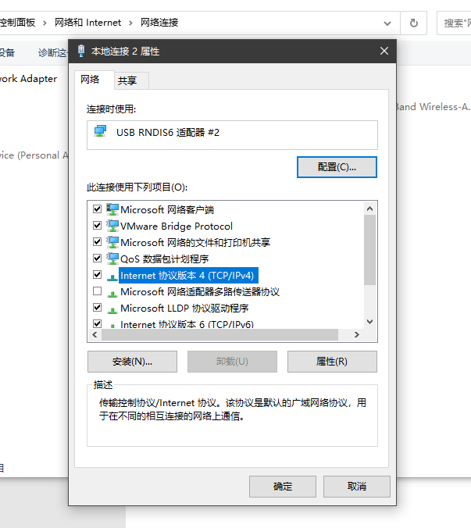

1. 双击Internet协议版本4(TCP/IPv4)，设置静态IP，如下图所示：

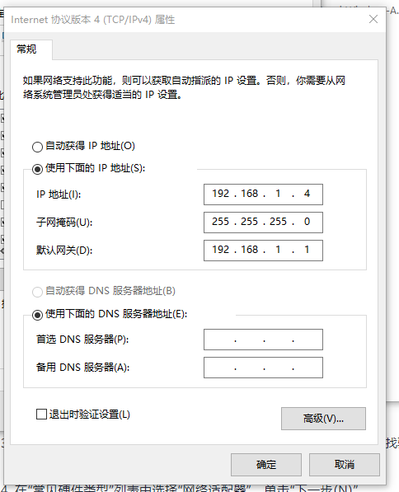

开发板的USB口的IP为192.168.1.2，子网掩码为255.255.255.0，所以我们只需要将电脑端的IP配置在和开发板USB口IP的同一网关下即可，点击确定完成静态IP设置。

1. 我们在电脑的开始菜单中输入“CMD”，进入“命令行提示符”

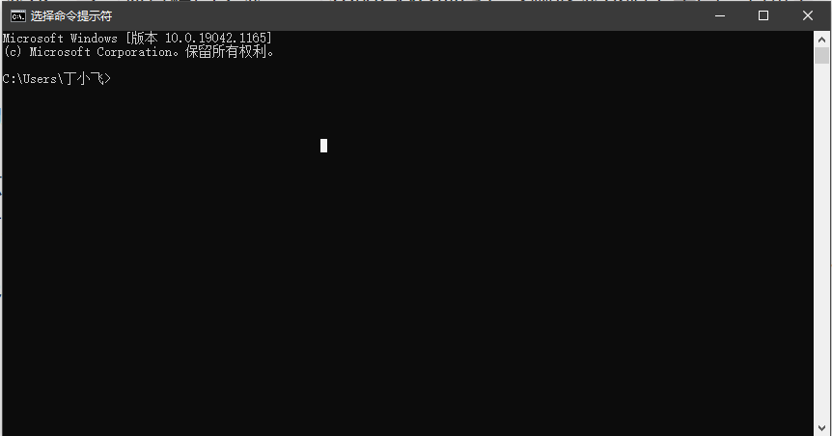

1. 在CMD中输入“ssh [HwHiAiUser@192.168.1.2](mailto:HwHiAiUser@192.168.1.2)”然后再“password:”后面输入“Mind@123”登录开发板

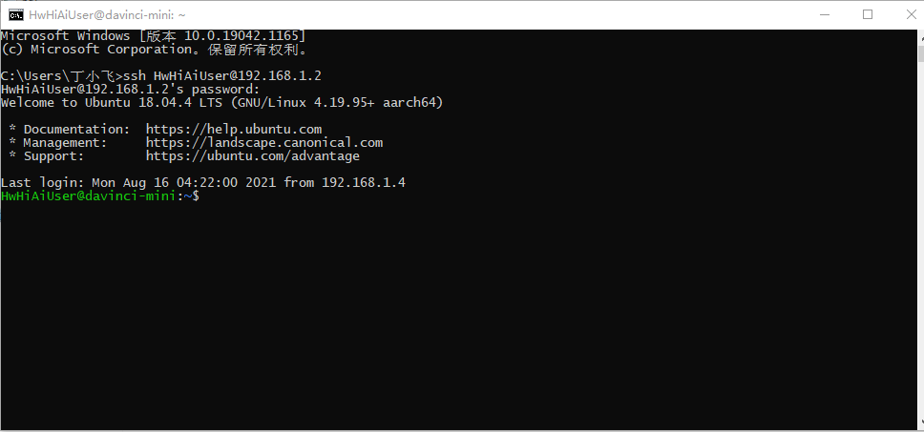

（注：“HwHiAiUser”为开发板的登录账号，“Mind@123”为HwHiAiUIser账号的密码，192.168.1.2为开发板USB口的IP，详细请参看SSH指令参数。登录开发板后可以通过passwd命令更改密码）

4.2.2 通过网线连接电脑

1. 通过网线直连电脑和开发板
2. 打开以太网设置，点击适配器选项。

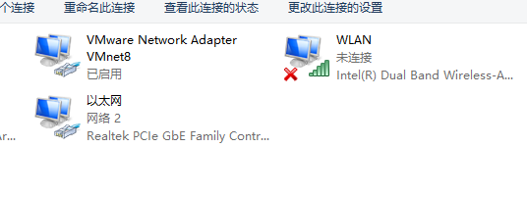

1. 找到与网线连接的适配器，右击打开属性

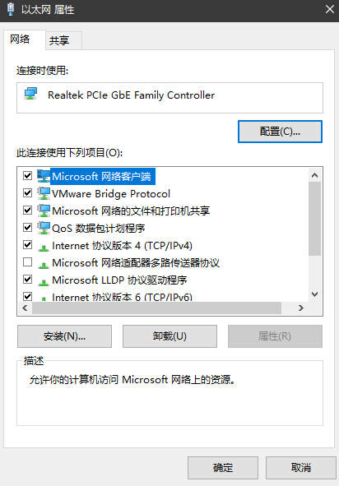

**图2.12 适配器属性**

1. 双击Internet协议版本4(TCP/IPv4)，设置静态IP，如下图所示：

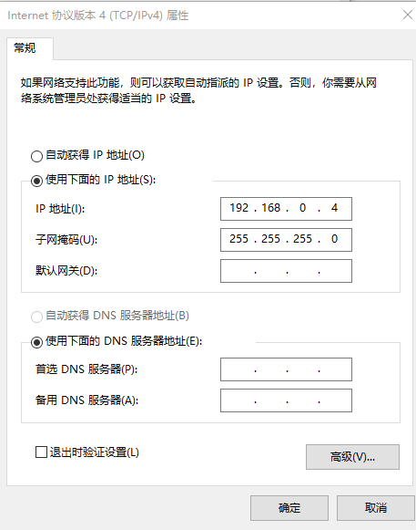

点击确定完成设置静态IP

1. 我们在电脑的开始菜单中输入“CMD”，进入“命令行提示符”



**图2.9 window10命令行提示符**

1. 在CMD中输入“ssh [HwHiAiUser@192.168.0.2](mailto:HwHiAiUser@192.168.0.2)”然后再“password:”后面输入“Mind@123”登录开发板



**图2.10 SSH登录开发板**

* 1. 开发板U盘挂载测试

1. 使用前确保U盘为FAT32格式，若不是，需要先格式化。

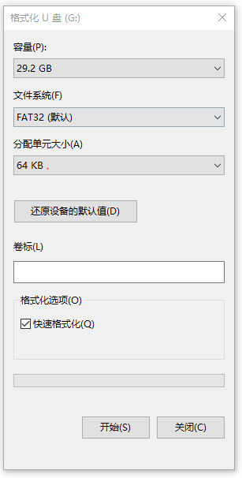

1. 连接开发板，然后登录root账号
2. 输入以下指令：

**su root**

1. 然后输入密码（密码仍然是“Mind@123“）
2. 输入“fdisk -l“查看系统的磁盘分区分区的磁盘分区

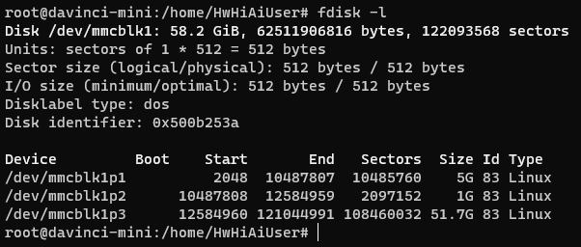

1. 插入U盘，然后再次使用“fdisk -l“指令查看分区信息，可以看到新出现的/dev/sda1为U盘的分区。

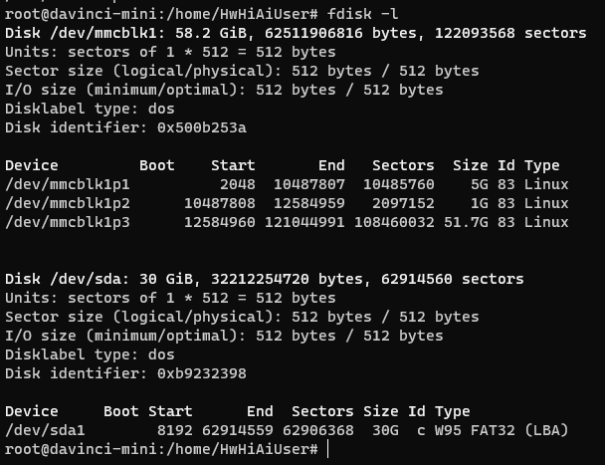

1. 使用mount指令将U盘挂载到指定文件夹

**mount /dev/sda1 /mnt/**

1. 进入挂在后的文件下，新建文件并输入测试

**cd /mnt/**

**touch test.c**

**echo "hello world!" > test.c**

**cat test.c**

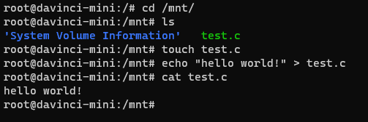

1. 拔出U盘后插入到电脑上观察U盘内容
2. 课后实验

1.简单掌握linux下vim编辑器的使用

2.熟练掌握开发板和电脑文件之间的文件传输(虚拟机ubuntu中使用scp指令、windows使用xftp或winscp等文件传输软件，或者使用U盘进行文件传输)

## 开发板的代码编译运行

1. 实验目的

1.掌握linux系统下GCC编译器的使用方法

2.了解Makefile文件的概览和作用

3.了解CMakeLists的作用

1. 实验设备

1. PC兼容机一台，操作系统为Ubuntu18.04。

2. Altas200开发板一块。

3. USB连接线条。

1. 实验原理

gcc和g++分别是linux系统下的c&c++编译器，在C/C++代码的编译过程中需要四个步骤：

预处理：对所有包含的头文件和宏定义进行替换，处理条件编译指令生成“.i”文件。

编译：将预处理后的文件转换成汇编语言, 生成“.s”文件。

汇编：将汇编代码转化为机器代码，生成“.o”文件。

连接：链接目标代码，生成可执行文件。

gcc和g++指令使用过程中的常用选项如下表所示：

|  |  |
| --- | --- |
| 选项 | 解释 |
| -E | 在预处理结束后停止，生成‘.i’文件 |
| -S | 在编译完成后停止，生成“.s”文件 |
| -c | 在汇编完成后停止，生成“.o”文件 |
| -o | 生成指定的输出文件。用在生成可执行文件时。 |
| -w | 不生成警告信息 |
| -Wall | 生成所有警告信息 |

Makefile是一个文本文件，他是make程序在执行的时候默认读取的配置文件。Makefile关系到了整个工程的编译规则。一个工程中的源文件不计数，其按类型、功能、模块分别放在若干个目录中，Makefile定义了一系列的规则来指定，哪些文件需要先编译，哪些文件需要后编译，哪些文件需要重新编译，甚至于进行更复杂的功能操作，因为Makefile就像一个Shell脚本一样，其中也可以执行操作系统的命令。Makefile带来的好处就是——“自动化编译”，一旦写好，只需要一个make命令，整个工程完全自动编译，极大的提高了软件开发的效率。

Makefile语法结构如下：

|  |
| --- |
| 目标文件：依赖文件1 依赖文件2 依赖文件…  (命令1)  (命令2)  (命令n) |

Makefile的语法可以理解为依赖关系的组合，在同一个Makefile可以有若干个依赖关系，依赖关系可以进行嵌套。

Makefile可以在在一些简单的工程使用，但是当代码工程非常大的时候，手动编写Makefile文件是一个非常麻烦的事情，而且不同的平台有着各种各样的make工具，比如GNU的make，QT的qmake，微软的MS nmake等，这些make工具遵循着不通的规范和标准，执行的makefile格式也千差万别。cmake可以解析CMakeLists文件生成Makefile，可以跨平台生成对应平台能用的makefile，不用再自己修改了。

1. 实验步骤
   1. 编译初体验

新建三个文件夹并且将代码，按照下面vscode目录结构将对应文件创建，并且复制其代码。

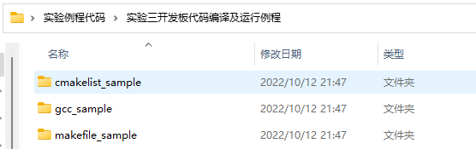

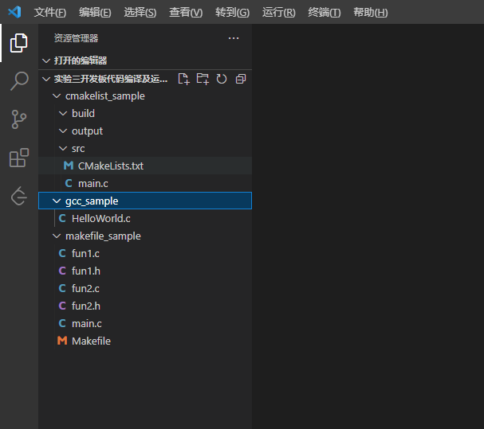

* 1. Gcc例程

gcc的例程gcc_sample拷贝到开发板的“/home/HwHiAiUser”目录下，一个文件内容如下所示：

HelloWorld.c

#include<stdio.h>

void main()

{

    printf("hello world!\n");

}

进入“gcc_sample”目录编译生成可执行文件，使用“chmod”给与可执行权限后执行它。}

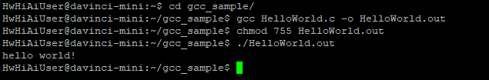

* 1. Makefile例程

Makefile的例程makefile_sample拷贝到开发板的“/home/HwHiAiUser”目录下，5个文件的内容如下所示：

**fun1.c**

|  |
| --- |
| #include<stdio.h>  #include "fun1.h"  void fun1()  {      printf("this is fun1!\n");  } |

**fun2.c**

|  |
| --- |
| #include<stdio.h>  #include "fun2.h"  #include "fun1.h"  void fun2()  {      fun1();      printf("this is fun2!\n");  } |

**fun1.h**

|  |
| --- |
| #ifndef _FUN1_H_  #define _FUN1_H_  void fun1();  #endif |

**fun2.h**

|  |
| --- |
| #ifndef _FUN2_H_  #define _FUN2_H_  void fun2();  #endif |

**main.c**

|  |
| --- |
| #include<stdio.h>  #include "fun2.h"  int main(void)  {      printf("hello world!\n");      fun2();  } |

**Makefile**

|  |
| --- |
| # 指定编译器  CC=gcc  # -Wall 输出所有警告信息  # -lm 链接数学库  # -lpthread 连接线程库文件  CFLAGS:=-Wall -lpthread -lm  objects = main.o fun2.o fun1.o  target:$(objects)      $(CC) -o target $(objects) $(CFLAGS)  main.o:main.c      $(CC) -c main.c $(CFLAGS)  fun2.o:fun2.c      $(CC) -c fun2.c $(CFLAGS)  fun1.o:fun1.c      $(CC) -c fun1.c $(CFLAGS)  # .PHONY后面目标文件下的指令将被强制执行，即使该文件被手动修改过是最新的  .PHONY:clean  clean:      rm *.o |

进入“makefile_sample”目录后执行“make”生成目标文件，给与目标文件可执行权限（chmod 755 target）然后执行它。

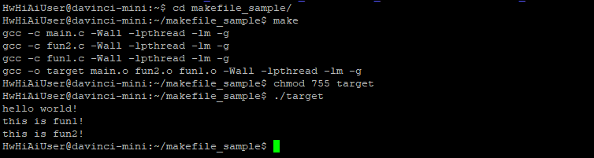

* 1. CmakeLists例程

CmakeLists的测试cmakelist_sample拷贝到开发板的“/home/HwHiAiUser”目录下，两个文件内容如下所示：

**CmakeList.txt**

cmake_minimum_required(VERSION 3.10)

project(CMAKELIST_EXAMPLE)

#设置交叉编译器

if (CMAKE_SYSTEM_PROCESSOR MATCHES "aarch")

    set(CMAKE_C_COMPILER gcc)

else (CMAKE_SYSTEM_PROCESSOR MATCHES "x86")

    set(CMAKE_C_COMPILER "/opt/compiler/bin/aarch64-linux-gnu-gcc")

endif()

# 指定生成文件路径

set(CMAKE_RUNTIME_OUTPUT_DIRECTORY  "../output")

#生成可执行文件target

add_executable(target main.c)

#链接动态库，本项目不需要链接动态库所以未链接

target_link_libraries(target)

# 安装

install(TARGETS target DESTINATION ${CMAKE_RUNTIME_OUTPUT_DIRECTORY})

**main.c**

#include<stdio.h>

int main()

{

    printf("hello world!\n");

  }

进入“cmakelist_sample/build”目录，执行“rm -r *”，然后执行“cmake ../src/”在build目录下生成Makefile文件。

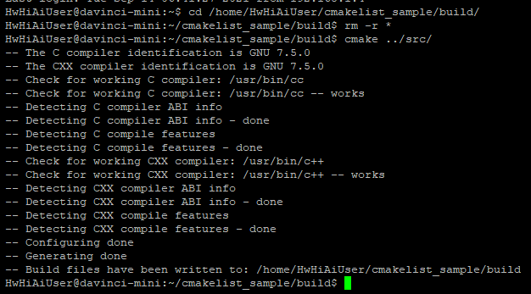

然后执行“make”指令在output目录下生成可执行文件，去output目录去执行他，在执行前需要先给目标文件可执行的权限（chmod 755 target）

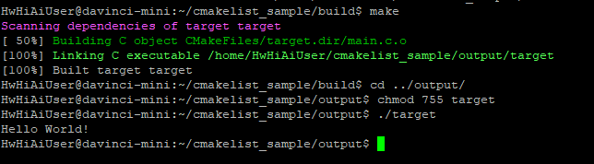

1. CMakeLists.txt 文件详解
2. project(demo)

demo为项目名称，这个选项不是必须的

1. 生成可执行文件和库文件

add_executable(target main1.cpp main2.cpp …)

使用多个文件生成可执行文件，名字为target

add_library(util STATIC util1.cpp util2.cpp …)

使用多个文件生成静态库文件，名字为libutil.a

add_library(util SHARED util1.cpp util2.cpp)

使用多个文件编译生成动态库文件，名字为libutil.so

1. 指定头文件搜索路径

include_directories(

../include/

/usr/local/include/

…

)

指定编译时头文件的路径先搜索“../include”和“/usr/local/include”,然后会去系统的默认路径搜索。

1. 指定库文件搜索路径

link_directories(

${LIB_PATH}

$ENV{HOME}/ascend_ddk/${ARCH}/lib/

${INC_PATH}/atc/lib64

)

在编译时会先去上述的目录搜索库文件,然后会去系统的默认路径搜索。

1. 设置目标文件需要链接的库

target_link_libraries(target ascendcl acl_dvpp stdc++ opencv_core opencv_imgproc opencv_imgcodecs dl rt)

设置生成target文件需要的库文件

1. 设置变量

set(SRC_LIST main.cpp test.cpp)

add_executable(demo ${SRC_LIST})

1. 课后实验

1.使用cmake编译makefile例程中的五个文件

## LED控制实验

1. 实验目的

1. 了解linux系统下直接通过文件系统来控制GPIO。

1. 实验设备

1. PC虚拟机一台，操作系统为Ubuntu18.04。

2. ALtas200开发板一块。

3. USB连接电缆一条。

1. 实验原理

在linux中几乎所有的对象都被看做是文件，甚至包括那些并不是文件的对象。在此，我们将使用sysfs的虚拟文件系统。sysfs中暴露了硬件的驱动程序，因此可以轻松地使用它们。通过sysfs方式控制GPIO，先访问/sys/class/gpio目录，向export文件写入GPIO文件描述符，使得该GPIO的操作接口从内核空间暴露到用户空间，GPIO的操作接口包括direction和value等，direction控制GPIO方向，而value可控制GPIO输出或获得GPIO输入。

在Altas200模块中有四个GPIO控制器模块，GPIO文件描述符和硬件管脚编号的对应信息如下表所示：

|  |  |  |  |
| --- | --- | --- | --- |
| gpio控制器 | gpio数量 | gpio端口信号名称 | 文件描述符编号 |
| gpio0 | 14 | GPIOn(n:0~13) | 498+n(498~511) |
| gpio1 | 31 | GPIOn(n:32~62) | 467 + n – 32（467~497） |
| gpio2 | 32 | GPIOn(n:64~95) | 435 + n – 64（435~466） |
| gpio3 | 2 | GPIOn(n:96~97) | 433 + n – 96（433~434） |

在Altas200实验板上4个LED和GPIO硬件管教的对应编号为：

LED1 GPIO2

LED2 GPIO59

LED3 GPIO60

LED4 GPIO81

LED2和LED3暂时不能使用，本实验我们使用LED1和LED4。

1. 实验步骤

4.1 命令行操作示例

1. 使用HwHiAiUser账号登录开发板后，登录root账号

|  |
| --- |
| su root |

root账号的密码为“Mind@123”,以下的指令都在root账号下执行

1. 导出GPIO描述文件

* 执行以下命令，在终端导出GPIO对应的描述文件

|  |
| --- |
| echo N > /sys/class/gpio/export |

export之后就会生成/sys/class/gpio/gpio*N*目录，如下图所示：

1. GPIO管脚方向设置

* 输入以下命令将管脚方向设置为输入

|  |
| --- |
| echo in > /sys/class/gpio/gpioN/direction |

|  |  |  |
| --- | --- | --- |
| **active_low** | **value** | **实际GPIO输出** |
| 0 | 1 | High |
| 0 | 0 | Low |
| 1 | 1 | Low |
| 1 | 0 | High |

* 输入以下命令将管脚方向设置为输出

|  |
| --- |
| echo out > /sys/class/gpio/gpioN/direction |

1. GPIO管脚输入输出设置

在控制台使用cat或echo命令查看GPIO输入电平值或设置GPIO输出电平值。GPIO的电平值只有0和1。0为低电平，1为高电平。

查看电平值：

|  |
| --- |
| cat /sys/class/gpio/gpioN/value |

输出低电平：

|  |
| --- |
| echo 0 > /sys/class/gpio/gpioN/value |

输出高电平：

|  |
| --- |
| echo 1 > /sys/class/gpio/gpioN/value |

1. 调试Gpio

debugfs 是 Linux系统下为了方便驱动开发人员对驱动调试的文件系统。

|  |
| --- |
| cat /sys/kernel/debug/gpio |

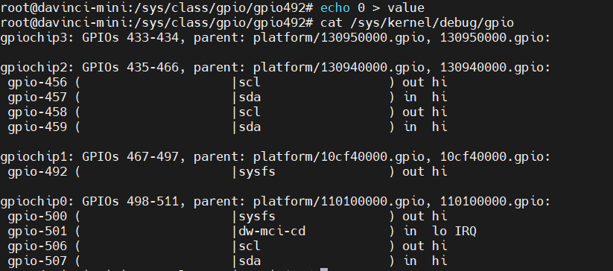

1. . ALtas200开发板打开（向上拨）拨码开关

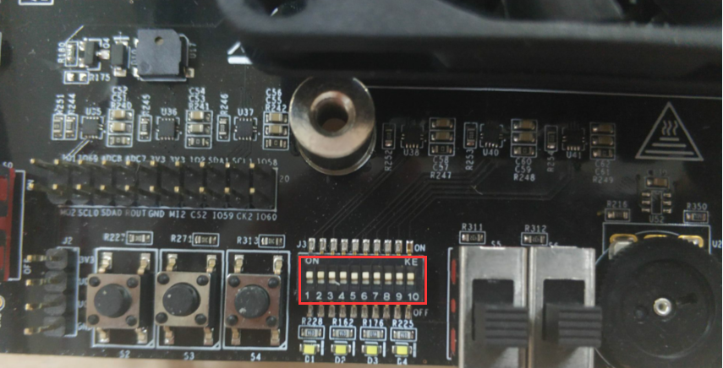

1. LED闪烁测试

以LED1为例，LED1连接的硬件管脚GPIO2对应的文件描述符为500.

* 输入“echo 500 > /sys/class/gpio/export”导出GPIO描述文件
* 输入“echo out > /sys/class/gpio/gpio500/direction”将管脚方向设置为输出
* 分别输入“echo 1 > /sys/class/gpio/gpio500/value”和“echo 0 > /sys/class/gpio/gpio500/value”观察LED亮灭状态

4.2 代码运行

将“Ascend310.tar.gz”文件上传到服务器root 用户目录“/home/HwHiAiUser”，

接着输入命令：

tar -zxvf Ascend310.tar.gz

然后输入下面命令进入编辑CMakeLists.txt，将文件最下面画框处注释掉：

vim /home/HwHiAiUser/Ascend310/src/CMakeLists.txt

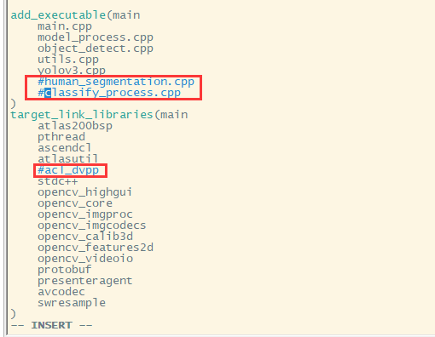

在root用户下执行“ldconfig”，再进入“/home/HwHiAiUser/Ascend310/build/”目录下输入并执行命令 “cmake ../src/ && make”

进入“/home/HwHiAiUser/Ascend310/out/”，运行 “./main -h”。

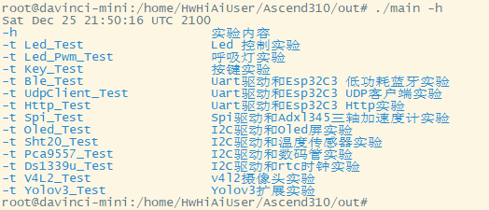

运行“./main -t Led_Test”观察实验结果，理解实验原理，并完成测试题目。

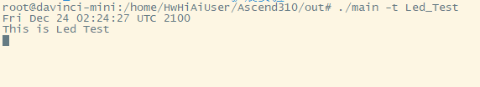

1. 课后实验

1.编程控制LED1和LED4交替闪烁。

## 按键控制实验

1. 实验目的

1．掌握linux下Gpio输入模式和按键的控制方法

1. 实验设备

1. PC虚拟机一台，操作系统为Ubuntu18.04。

2. ALtas200开发板一块。

3. USB连接电缆一条。

1. 实验原理

按键原理图如下图所示：

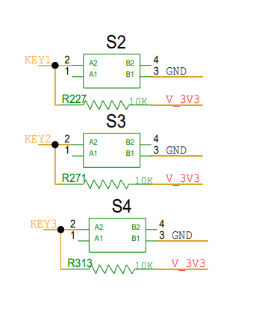

图5.1 按键输入原理

检测GPIO管教的电平状态，在按键没有被按下时，他为高电平，在按下后为低电平。所以我们通过检测按键是否为低电平来判断按键是否被按下。在案件按下的过程中会有一个抖动的状态，此时他的高低电平状态是时刻改变的，所以无法判断他的高低电平，需要进行按键消抖操作。

如果按键较多，常用软件方法去抖，即检测出键闭合后执行一个延时程序，5ms～20ms的延时，让前沿抖动消失后再一次检测键的状态，如果仍保持闭合状态电平，则确认为真正有键按下。当检测到按键释放后，也要给5ms～20ms的延时，待后沿抖动消失后才能转入该键的处理程序。

一般来说，软件消抖的方法是不断检测按键值，直到按键值稳定。实现方法：假设未按键时输入1，按键后输入为0，抖动时不定。可以做以下检测：检测到按键输入为0之后，延时5ms～20ms，再次检测，如果按键还为0，那么就认为有按键输入。延时的5ms～20ms恰好避开了抖动期。

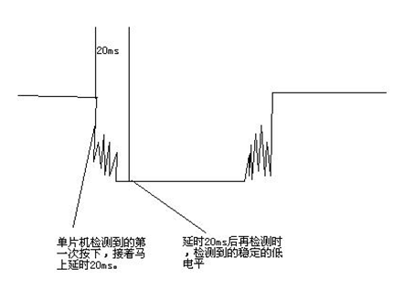

图5-2 按键抖动特性

在Altas200实验板上4个LED和GPIO硬件管教的对应编号为：

S2 GPIO86

S3 GPIO85

S4 GPIO58

S4暂时不能使用，本实验我们使用S2和S3。

1. 实验步骤

在实验四的4.2的基础上，进入“/home/HwHiAiUser/Ascend310/out/”，运行 “./main -h”。



运行“./main -t Led_Pwm_Test”观察开发板上实验结果，理解实验原理，并完成测试题目。

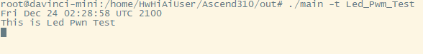

1. 课后实验

1.设计按键事件，例如长按S2触发Led1以一秒间隔交替闪烁

2.S3按下时使Led2快速闪动，抬起时使Led2慢速闪动，并在5秒后熄灭。

## IIC读取实验

1. 实验目的

1.了解i2c总线的特点和功能

2.了解i2c通讯的时序

3.学会使用开发板读写i2c设备

1. 实验设备

1. PC兼容机一台，操作系统为Ubuntu18.04。

2. Altas开发板一块。

3. USB连接电缆一条。

1. 实验原理
   1. I2C总线介绍

IIC(I2C、Inter-Integrated Circuit BUS)是一集成电路总线，该总线由NXP（原PHILIPS）公司设计，多用于主控制器和从器件间的主从通信，在小数据量场合使用，传输距离短，任意时刻只能有一个主机等特性。I2C总线仅使用两个信号：SDA和SCL。SDA是双向串行数据线，SCL是双向串行时钟线。

* **数据有效性**

在时钟的高电平周期内，SDA线上的数据必须保持稳定，数据线仅可以在时钟SCL为低电平时改变，如图6-1。

* **起始结束条件**

起始条件：当SCL为高电平的时候，SDA线上由高到低的跳变被定义为起始条件，结束条件：当SCL为高电平的时候，SDA线上由低到高的跳变被定义为停止条件，要注意起始和终止信号都是由主机发出的，连接到I2C总线上的器件，若具有I2C总线的硬件接口，则很容易检测到起始和终止信号。总线在起始条件之后，视为忙状态，在停止条件之后被视为空闲状态，如图6-1。

* **应答**

每当主机向从机发送完一个字节的数据，主机总是需要等待从机给出一个应答信号，以确认从机是否成功接收到了数据，从机应答主机所需要的时钟仍是主机提供的，应答出现在每一次主机完成8个数据位传输后紧跟着的时钟周期，低电平0表示应答，1表示非应答。

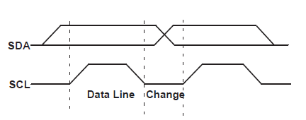

图5-1 I2C总线的数据有效性

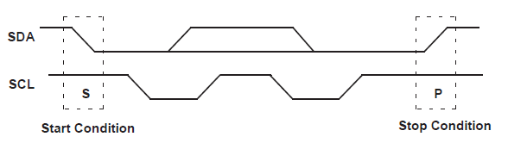

图5-2 I2C总线起始条件和停止件

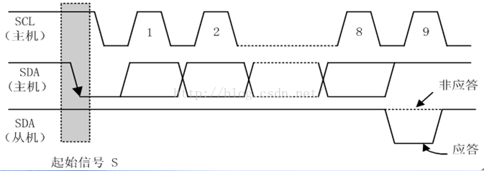

图5-3 I2C 应答信号

* **数据帧**

SDA线上的每个字节必须为8位长。不限制每次传输的字节书。每个字节后面必须带有一个应答位。数据传输是MSB在前。当接收器不能接受另一个完整的字节时，它可以将时钟线SCL拉倒低电平，以迫使发送器进入等待状态。当接收器释放时钟SCL时继续进行数据传输。

数据传输的格式如图5-4所示。从机地址在起始条件之后发送。该地址为7位，后面跟的是第8位是数据方向位，这个数据方向位决定了下一个操作是接受（高电平）还是发送（低电平），0表示传输（发送）；1表示请求数据（接收）。数据传输始终由主机产生的停止条件来终止。然而，通过产生重复的起始条件和寻址另一个从机（而无需先产生停止条件），主机仍然可以再总线上通信。因此，在这种传输过程中可能会有接收/发送格式的不同组合。

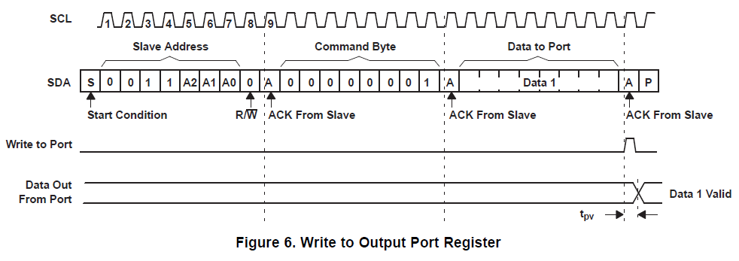

图5-4 带7位地址的完整数据输

* **数据传输**

主机向从机发送数据，数据传送方向在整个传送过程中不变：



主机在第一个字节后，立即从从机读数据：



在传送过程中，当需要改变传送方向时，起始信号和从机地址都被重复产生一次，但两次读/写方向位正好反相：



* 1. Linux I2C应用编程

Linux 在用户空间编写IIC驱动需要使用两个重要的头文件是<linux/i2c-dev.h>和<linux/i2c.h>

通常需要设置**I2C_RETRIES**和**I2C_TIMEOUT**两个参数，其定义于<linux/i2c-dev.h>下，分别设置适配器收不到ACK时重试的次数和设置超时时间10ms作为一个单元。

在应用层操作I2C是以数据包进行交流的，将数据在应用层进行封包处理，数据包对应的结构体是I2c_rdwr_ioctl_data，该结构体定义于/linux/i2c-dev.h。i2c_msg是需要发送的数据包的指针，该结构体定义于/linux/i2c.h，一个i2c_msg结构变量，代表着一次单方向的完整传输。

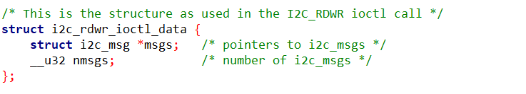

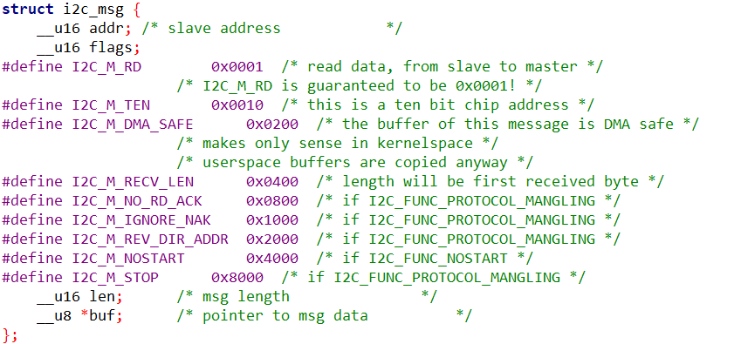

* 1. Sht20温湿传感器

SHT20，新一代Sensirion湿度和温度传感器在尺寸与智能方面建立了新的标准：它嵌入了适于回流焊的双列扁平无引脚DFN封装，底面3x3mm，高度1.1mm。传感器输出经过标定的数字信号，标准I2C格式。SHT20配有一个全新设计的CMOSens®芯片、一个经过改进的电容式湿度传感元件和一个标准的能隙温度传感元件，其性能已经大大提升甚至超出了前一代传器（SHT1x和SHT7x）的可靠性水平。

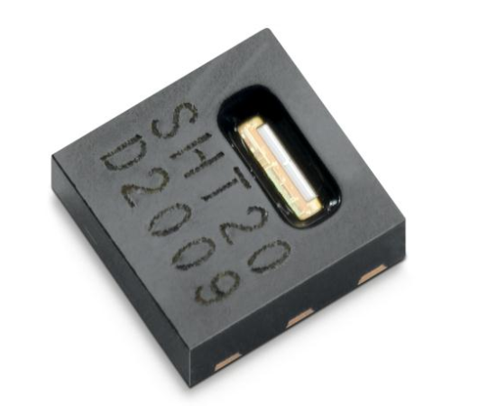

* 1. 数码管

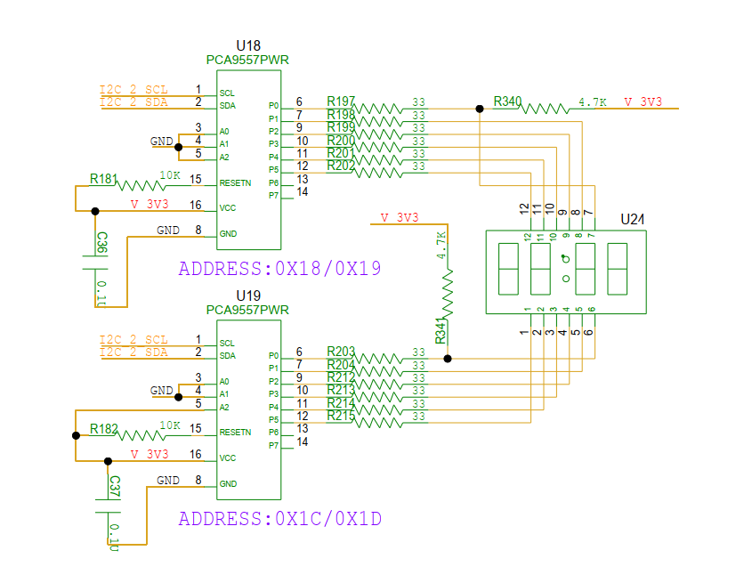

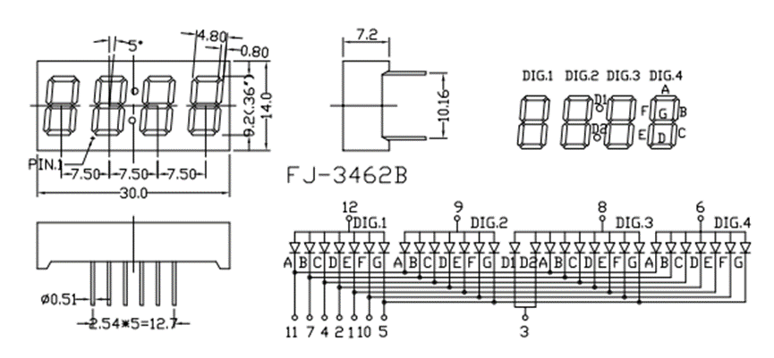

使用两个PCA9557芯片控制管脚的通断，给PCA9557写入不同的数据，管脚会输出不通的高低电平。管脚12、9、8、6控制数码管的片选，管脚11、7、4、2、1、10、5、3控制具体的A、B、C、D、E、F、G Led灯。

|  |  |  |  |  |  |  |  |  |
| --- | --- | --- | --- | --- | --- | --- | --- | --- |
| PCA9557(add=0x18) | P7 | P6 | P5 | P4 | P3 | P2 | P1 | P0 |
|  | null | null | Dig1 | A | F | Dig2 | Dig3 | B |
| PCA9557(add=0x1C) | P7 | P6 | P5 | P4 | P3 | P2 | P1 | P0 |
|  | null | null | E | D | D1D2 | C | G | Dig4 |

以驱动数码管显示数字3为例，需要点亮A、B、C、D、G，使F、E熄灭。

首先A、B、C、D、E、F、G的控制位输出低电平，Dig1、Dig2、Dig3、Dig4输出高电平，数码管全部点亮。因此让F、E 熄灭只需要让控制E、F 的位保持高电平即可。因此PCA9557(add=0x18) =0x2E (00101110), PCA9557(add=0x1C) =0x29 (00101001)。

让数码管显示不同的数字，控制数码管的片选位，每次刷新只让一位数字显示，当刷新速度超过人眼的接受的能力时，就可以观察到数码管分别显示不同的数字。

1. 实验步骤

在实验四的4.2的基础上，进入“/home/HwHiAiUser/Ascend310/out/”，运行 “./main -h”。



运行 “./main -t Sht20_Test”观察实验结果，理解实验原理，并完成测试题目。

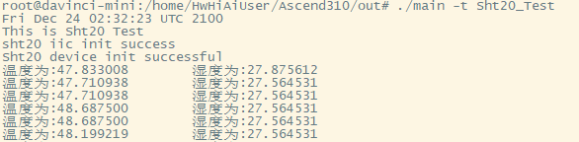

1. 课后实验

1.根据数码管显示原理，让数码管显示0

2. 读取温湿度传感器，并在OLED上显示湿度数据，在数码管上显示温度数据。

## Uart 读写实验

1. 实验目的

1.了解UART的特点和功能

2.学会使用开发板进行UART通讯

1. 实验设备

1. PC兼容机一台，操作系统为Ubuntu18.04。

2. Altas开发板一块。

3. USB连接电缆一条。

1. 实验原理
   1. UART 简介

串口全称叫做串行接口，通常也叫做COM接口，串行接口指的是数据一个一个的顺序传输，通信线路简单。使用两条线即可实现双向通信，一条用于发送，一条用于接收。串口通信距离远，但是速度相对会低，串口是一种很常用的工业接口。UART 全称是 UniversalAsynchronous Receiver/Trasmitter，也就是异步串行收发器。

UART作为串口的一种，其工作原理也是将数据一位一位的进行传输，发送和接收各用一条线，因此通过 UART 接口与外界相连最少只需要三条线：TXD(发送)、RXD(接收)和 GND(地线)。其通讯格式如下图所示：

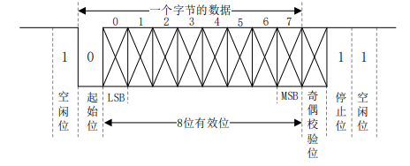

**图7-1 UART通讯格式**

图中各位的含义如下：

**空闲位**：数据线在空闲状态的时候为逻辑“1”状态，也就是高电平，表示没有数据线空闲， 没有数据传输。

**起始位**：当要传输数据的时候先传输一个逻辑“0”，也就是将数据线拉低，表示开始数据 传输。

**数据位**：数据位就是实际要传输的数据，数据位数可选择5~8位，我们一般都是按照字节传输数据的，一个字节8位，因此数据位通常是8位的。低位在前，先传输，高位最后传输。

**奇偶校验位**：这是对数据中“1”的位数进行奇偶校验用的，可以不使用奇偶校验功能。

**停止位**：数据传输完成标志位，停止位的位数可以选择1位、1.5位或2位高电平，一般都选择1位停止位。

**波特率**：波特率就是 UART 数据传输的速率，也就是每秒传输的数据位数，一般选择 9600、19200、115200等。

UART一般的接口电平有TTL和RS-232。一般开发板上都有TXD和RXD这样的引脚，这些引脚低电平表示逻辑0，高电平表示逻辑1，这个就是TTL电平。RS-232采用差分线，-3~-15V 表示逻辑1，+3~+15V表示逻辑0。

* 1. Linux Uart 应用编程

串口全称叫做串行接口，使用两条线即可实现双向通信，一条用于发送，一条用于接收。串口通信距离远，但是速度相对会低。

串口（UART）在嵌入式Linux 系统中常作为系统的标准输入、输出设备，系统运行过程产生的打印信息通过串口输出；同理，串口也作为系统的标准输入设备，用户通过串口与Linux 系统进行交互。串口在Linux 系统就是一个终端, 在Linux当中，一切皆是文件，个终端在/dev目录下都有一个对应的设备节点。

串口的应用编程很简单，通过ioctl()对串口进行配置，调用read()读取串口的数据、调用write()向串口写入数据，但是我们不这么做，因为Linux 为上层用户做了一层封装，将这些ioctl()操作封装成了一套标准的API，我们可以包含<termios.h>头文件来使用该API。

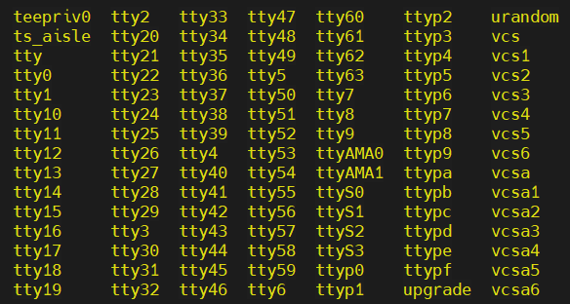

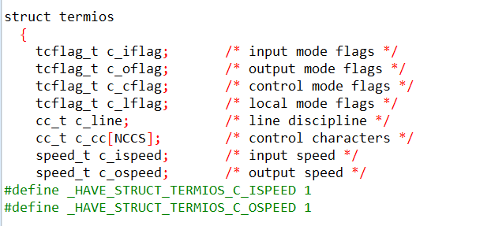

在本实验中我们需要关注的是c_cflag控制模式，控制模式控制终端设备的硬件特性，譬如对于串口来说，该字段设置串口波特率、数据位、校验位、停止位等硬件特性。对于这些变量尽量不要直接对其初始化，而要将其通过“按位与”、“按位或”等操作添加标志或清除某个标志。

* **打开串口设备**

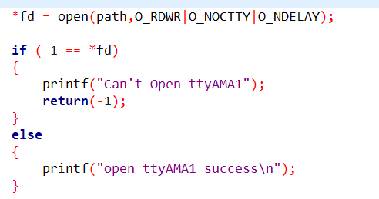

调用open()函数时，使用了O_NOCTTY和O_NONBLOCK标志，其作用是读取时不会以阻塞的方式进行。

* 获取当前终端配置参数

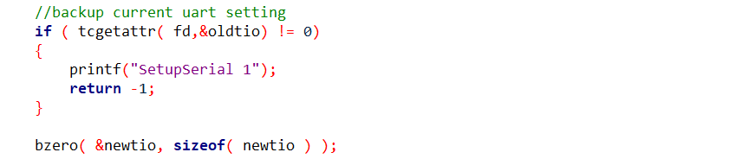

在配置终端参数之前，为后面安全起见及恢复原始终端状态，获得当前终端的参数，将其保存到termios结构体中。

* 设置接收使能



* 设置串口波特率



* 设置数据位大小

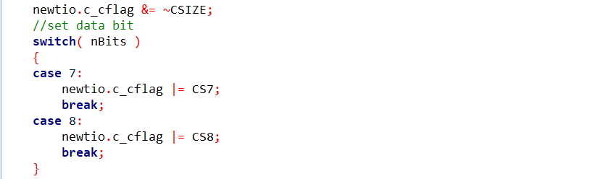

* 设置奇偶校验

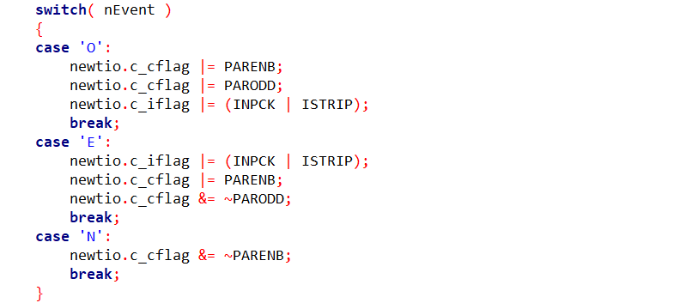

* 设置停止位

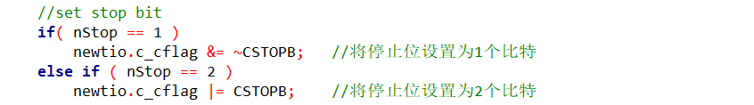

* 设置MIN和TIME



在对接收字符和等待时间没有特别要求的情况下，可以将MIN 和TIME 设置为0，这样则在任何情况下read()调用都会立即返回，此时对串口的read 操作会设置为非阻塞方式。

* 1. ESP32C3模块

ESP32-C3 是一款安全稳定、低功耗、低成本的物联网芯片，搭载 RISC-V 32位单核处理器，支持2.4 GHz Wi-Fi和Bluetooth5(LE)，为物联网产品提供行业领先的射频性能、完善的安全机制和丰富的内存资源。ESP32-C3对Wi-Fi和Bluetooth5(LE)的双重支持降低了设备配网难度，适用于广泛的物联网应用场景。

**Wi-Fi 的功能特性：**

* 支持 IEEE 802.11 b/g/n 协议
* 工作信道中心频率范围：2412 ~ 2484 MHz
* 在2.4 GHz频带支持20MHz和40 MHz 频宽
* 支持1T1R模式，数据速率高达 150 Mbps
* 无线多媒体(WMM)
* 帧聚合(TX/RX A-MPDU,TX/RXA-MSDU)
* 立即块确认(Immediate Block ACK)
* 分片和重组(Fragmentation and defragmentation)
* 传输机会(Transmission opportunity, TXOP)
* Beacon自动监测（硬件 TSF）
* 4×虚拟Wi-Fi接口
* 同时支持基础结构型网络(Infrastructure BSS Station模式、SoftAP 模式、Station + SoftAP 模式和混杂模式请注意 ESP32-C3 系列在 Station 模式下扫描时，SoftAP 信道会同时改变
* 天线分集
* 802.11 mc FTM

**蓝牙：**

* 低功耗蓝牙 (Bluetooth LE)：Bluetooth 5、Bluetooth mesh
* 速率支持 125 Kbps、500 Kbps、1 Mbps、2 Mbps
* 广播扩展 (Advertising Extensions)
* 多广播 (Multiple Advertisement Sets)
* 信道选择 (Channel Selection Algorithm #2)

ESP32-C3模块支持ESP AT指令驱动，ESP-AT 是乐鑫开发的可直接用于量产的物联网应用固件，旨在降低客户开发成本，快速形成产品。通过 ESP-AT 指令，您可以快速加入无线网络、连接云平台、实现数据通信以及远程控制等功能，真正的通过无线通讯实现万物互联。AT 命令以“AT”开始，代表Attention，以新的一行(CR LF)为结尾。输入的每条命令都会返回OK或ERROR的响应，表示当前命令的最终执行结果。注意，所有AT命令均为串行执行，每次只能执行一条命令。因此，在使用AT命令时，应等待上一条命令执行完毕后，再发送下一条命令。如果上一条命令未执行完毕，又发送了新的命令，则会返回busy...提示。

在使用ESP AT 指令之前需要对ESP32 C3模块烧入包含若干特定功能的固件包。

1. 实验步骤

1.在开发板上电状态下将ESP32-C3模块左侧的拨码开关拨到download。

2.使用USB转TTL的GND、RX、TX分别连接ESP32-c3烧写口的GND、E0TX、E0RX。

3. 进入flash_download_tool_v3.8.8/flash_download_tool_v3.8.8所在目录，双击运行“flash_download_tool_3.8.8.exe”文件。chipType选择“ESP32C3”，点击ok，进入烧写菜单。

4. 按照“/ESP32-C3-MINI-1_AT_Bin_V2.2.0.0/ESP32-C3-MINI-1-

V2.2.0.0/download.config”中的内容依次点击条形框后面的“…”按钮进入“D:\ESP32_download\ESP32-C3-MINI-1_AT_Bin_V2.2.0.0\ESP32-C3-MINI-1-V2.2.0.0”目录来添加烧写文件，在@后面填入每个文件的烧写地址。从“0x8000 partition_table/partition-table.bin”开始配置。然后将选择的文件全部勾选，下方的com口选择USB转TTL和电脑连接的串口，波特率选择921600，点击START按钮，会显示等待上电同步。

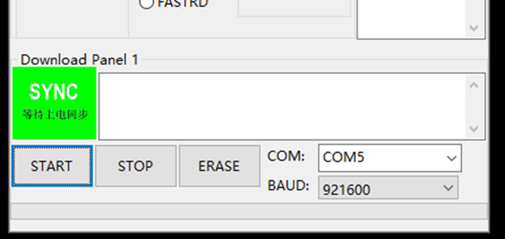

5. 此时开启板子电源，会显示下载中，等待烧写完成即可，然后直接关闭软件。

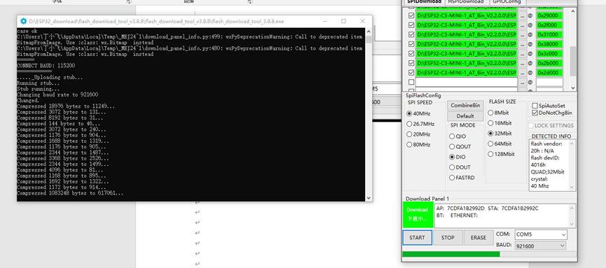

6. 将拨码开关拨到“RUN”，这个模块左边的接口左边竖着的四个连的是ESP32-C3的串口，右边竖着的四个连的altas200模块的uart1，要直接用altas200模块来使用esp模块的话直接用两个跳线帽把他们的RX和TX接起来就可以了，地和电源是已经接在一起了。

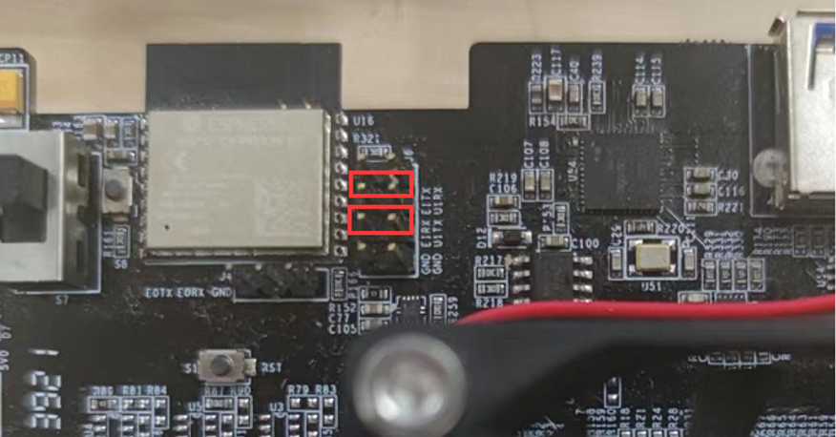

7. 安装山外山多功能调试助手

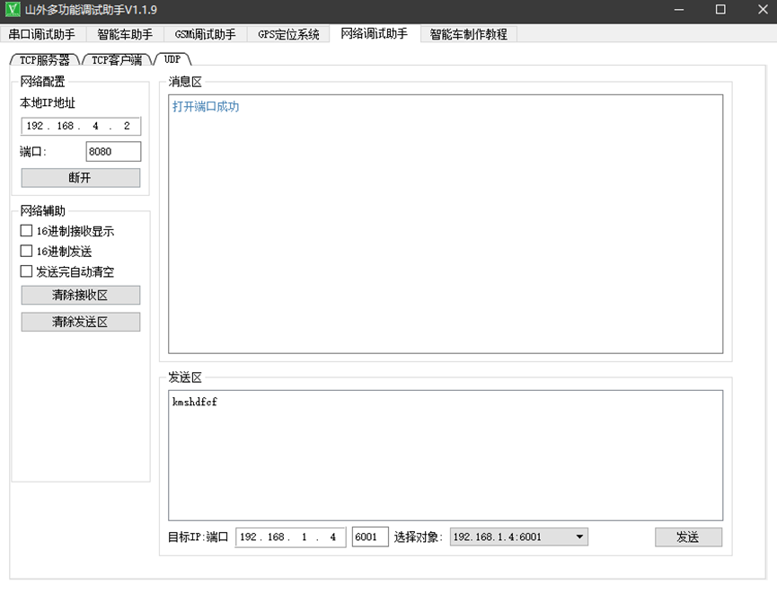

8. 执行make 指令编译代码，运行“./main -t UdpClient_Test”示例代码。

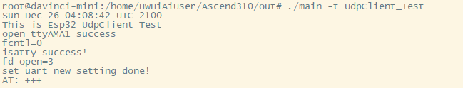

9. 当命令行显示wait PC connect的时候，使用电脑的wifi连接esp32的热点

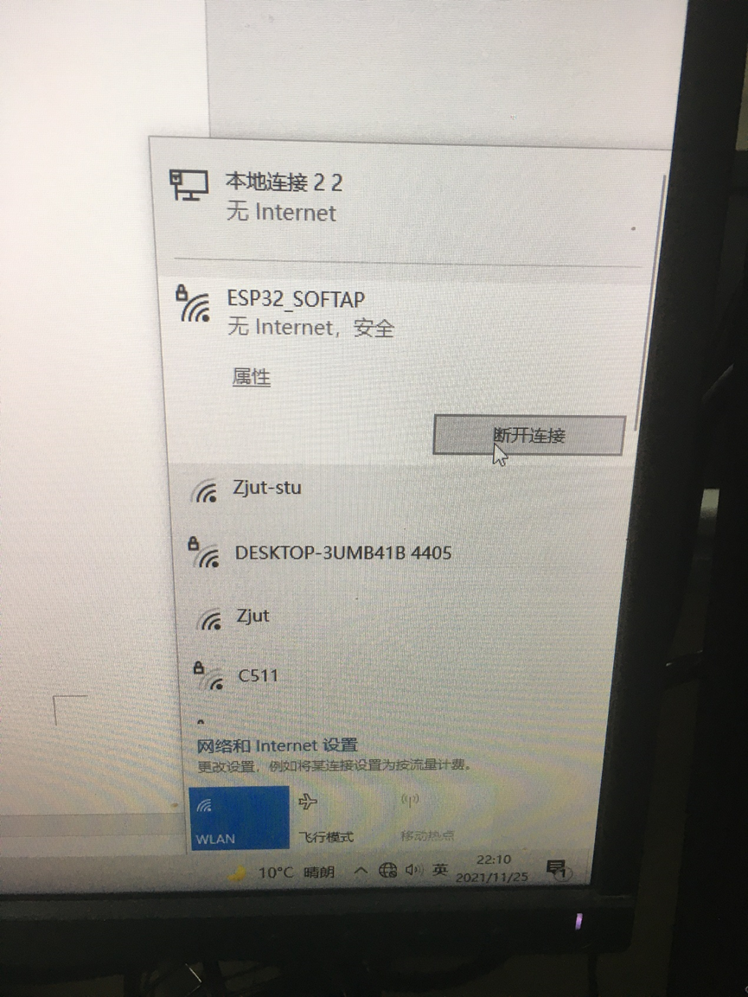

10. 连接完后，命令行会显示确认PC是否开启UDP服务器，打开网络调试助手，选择UDP，看一下电脑分到的ip，一般会是192.168.4.2，端口输入8080，点击打开。

11. 开启电脑的UDP服务器后，再命令行的终端输入yes，程序会进入透传模式。

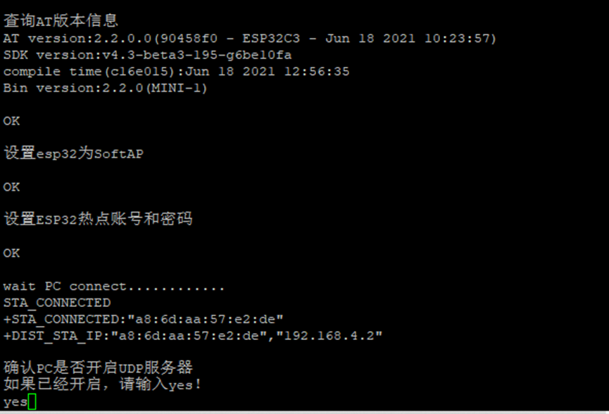

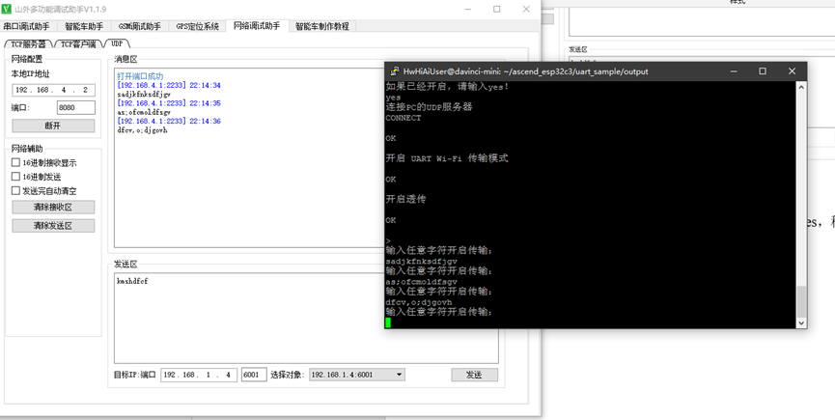

注意：“ESP32-C3-MINI-1_AT_Bin_V2.2.0.0”和“flash_download_tool_v3.8.8”存放的绝对路径必须是英文。重新开机时，要把模块右侧的跳线帽拔去，否则无法正常进入系统，待正常进入系统后在将跳线帽连接模块和系统板。

ESP32-C3 ESP At 指令集参考：[https://docs.espressif.com/projects/esp-at/zh_CN/ latest/esp32/Get_Started/index.html](https://docs.espressif.com/projects/esp-at/zh_CN/%20latest/esp32/Get_Started/index.html)

1. 课后实验

1. 实现低功耗蓝牙的透传的调试，参考https://docs.espressif.com/projects/esp-at/zh_CN/latest/esp32/AT_Command_Examples/bluetooth_le_at_examples.html#id13

## SPI 读写实验

1. 实验目的

1.了解SPI总线的特点和功能

2.了解SPI通讯的时序

3.学会使用开发板读写SPI设备

1. 实验设备

1. PC兼容机一台，操作系统为Ubuntu18.04。

2. Altas开发板一块。

3. USB连接电缆一条。

1. 实验原理
   1. SPI简介

SPI 是 Motorola 公司推出的一种同步串行接口技术，是一种高速、全双工的同步通信总线，SPI 时钟频率相比 I2C 要高很多，最高可以工作在上百MHz。SPI以主从方式工作，通常是有一个主设备和一个或多个从设备，一般SP 需要 4 根线，但是也可以使用三根线(单向传输)，SPI标准4线的接线图如下所示：

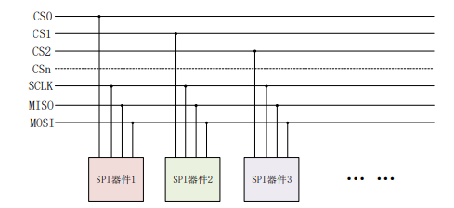

**图8-1 SPI接线图**

1. CS/SS，Slave Select/Chip Select，这个是片选信号线，用于选择需要进行通信的从设备。 I2C 主机是通过发送从机设备地址来选择需要进行通信的从机设备的，SPI 主机不需要发送从机 设备，直接将相应的从机设备片选信号拉低即可。
2. SCK，Serial Clock，串行时钟，和 I2C 的 SCL 一样，为 SPI 通信提供时钟。
3. MOSI/SDO，Master Out Slave In/Serial Data Output，简称主出从入信号线，这根数据线 只能用于主机向从机发送数据，也就是主机输出，从机输入。
4. MISO/SDI，Master In Slave Out/Serial Data Input，简称主入从出信号线，这根数据线只 能用户从机向主机发送数据，也就是主机输入，从机输出。

SPI的串行时钟极性(CPOL)的状态有如下两种：

1. CPOL=0，串行时钟空闲状态为低电平。
2. CPOL=1，串行时钟空闲状态为高电平，此时可以通过配置时钟相位(CPHA)来选择具 体的传输协议。

SPI的相位(CPHA)的状态有如下两种：

1. CPHA=0，串行时钟的第一个跳变沿(上升沿或下降沿)采集数据。
2. CPHA=1，串行时钟的第二个跳变沿(上升沿或下降沿)采集数据。

通过串行时钟极性(CPOL)和相位(CPHA)的搭配来得到四种工作模式的状态图如下所示：

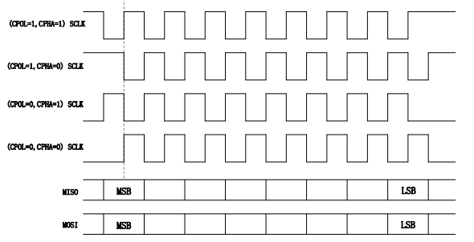

**图8-1 SPI四种工作模式图**

跟I2C一样，SPI也是有时序图的，以CPOL=0，CPHA=0这个工作模式为例，SPI进行全双工通信的时序下图所示：

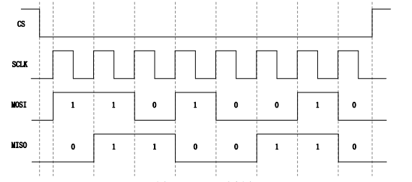

**图8-1 SPI通讯时序图**

SPI是全双工的通讯方式，读写时一起完成的，所以主机写出一个字节的同时会读入一个字节。上图中，CS片选信号先拉低，MOSI数据线发出了0xD2给从设备，同时MISO数据线也读入了0x66这个数据。

* 1. Linux Spi 应用编程

在用户空间编写Spi应用或者驱动主要是通过 IOCTL 和 struct spi_ioc_transfer 这个结构体来设置的。OPEN SPI设备后，通过 IOCTL 设置 相关属性。

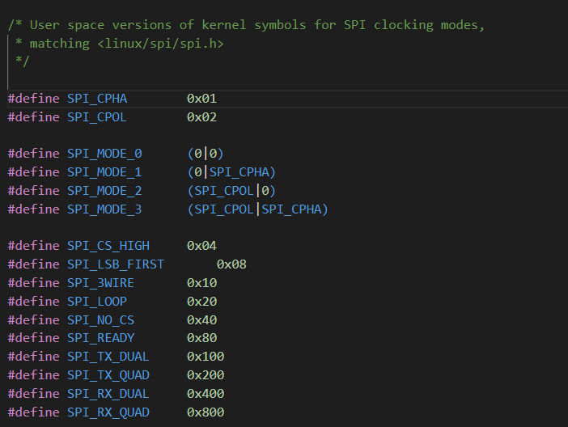

设置Spi 模式，Spi模型宏定义在/linux/spi/spidev.h。

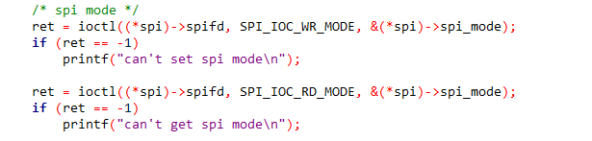

设置Spi每次传输的位数，一般为8位。

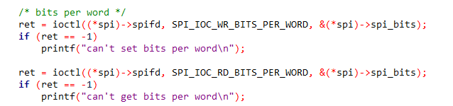

设置Spi 最大传输速率。

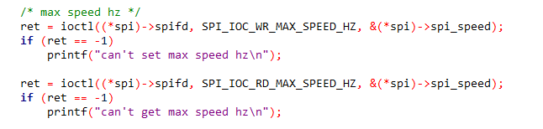

在用户空间使用Spi的IOCTL命令传输数据的时候，需要用到 spi_ioc_transfer结构体，它的成员如图所示。缓冲的长度应设置为实际写数据长度和预期接受数据长度的和。例如发生数据为0x80，预期接受数据为0xE5,那么tx_buff = [0x80,0xFF] , rx_buff[0xFF,0xFF], len =2。

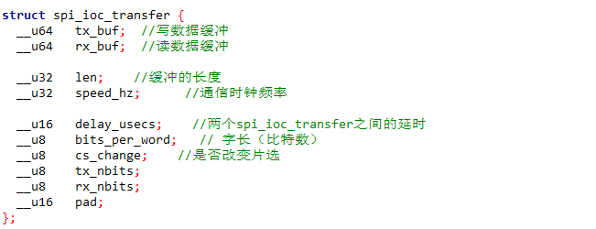

* 1. ADXL345三轴加速度感器计

ADXL345是一款小而薄的超低功耗3轴加速度计，分辨率高(13位)，测量范围达±16 g。数字输出数据为16位二进制补码格式，可通过SPI(3线或4线)或I2C数字接口访问

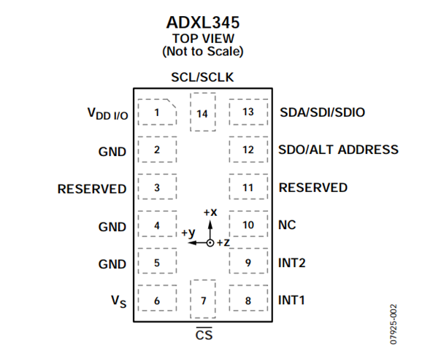

1. 实验步骤

在实验四的4.2的基础上，进入“/home/HwHiAiUser/Ascend310/out/”，运行 “./main -h”。



运行“./main -t Spi_Test”观察实验结果，理解实验。

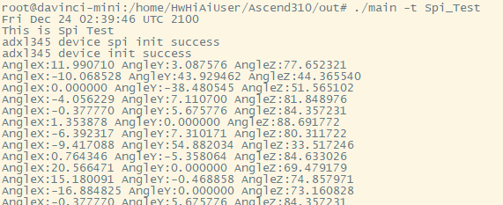

1. 课后实验

1. 根据三轴加速度计的数据，获取开发板的角度，显示在oled屏幕上。

## V4L2摄像头实验

1. 实验目的

1.了解V4L2框架

3.学会Linux摄像头应用编程

1. 实验设备

1. PC兼容机一台，操作系统为Ubuntu18.04。

2. Altas开发板一块。

3. USB连接电缆一条。

4. USB摄像头一条

1. 实验原理
   1. V4L2简介

V4L2是Video for linux two的简称，是Linux内核中视频类设备的一套驱动框架，为视频类设备驱动和应用提供了一套同意的接口规范。典型的视频类设备就是视频采集设备，譬如各类摄像头。

使用V4L2设备驱动框架注册的设备会在Linux系统/dev/目录下生成对应的设备节点文件，设备节点的名称通常为videoX（X 标准一个数字编号，0、1、2、3……），每一个videoX设备文件就代表一个视频类设备。应用程序通过对 videoX 设备文件进行 I/O 操作来配置、使用设备类设备。

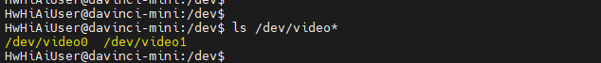

* 1. V4L2摄像头应用程序

V4L2设备驱动框架向应用层提供了一套统一、标准的接口规范，应用程序按照该接口规范来进行应用编程，从而使用摄像头。对于摄像头设备来说，其编程模式如下所示：

1. 首先打开摄像头设备；
2. 查询设备的属性或功能；
3. 设置设备的参数，譬如像素格式、帧大小、帧率；
4. 申请帧缓冲、内存映射；
5. 帧缓冲入队；
6. 开启视频采集；
7. 帧缓冲出队、对采集的数据进行处理；
8. 处理完后，再次将帧缓冲入队，往复；
9. 结束采集。

对摄像头的所有操作都是通过ioctl()来完成，搭配不同的V4L2指令（request参数）请求不同的操作，这些指令定义在头文件linux/videodev2.h中，在摄像头应用程序代码中，需要包含头文件 linux/videodev2.h，该头文件中申明了很多与摄像头应用编程相关的数据结构以及宏定义，大家可以打开这个头文件看看。

* + 1. 打开摄像头

视频类设备对应的设备节点为/dev/videoX，X为数字编号，通常从0开始；摄像头应用编程的第一步便是打开设备，调用open打开，得到文件描述符fd，如下图所示。

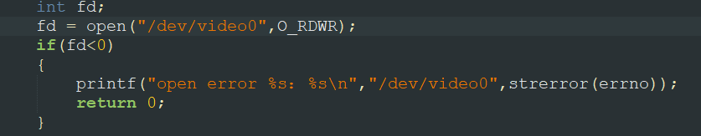

* + 1. 查询设备的属性及功能

接着需要查询设备的属性，确定该设备是否是一个视频采集设备、以及一些属性，通过ioctl()函数来实现，，使用VIDIOC_QUERYCAP指令查询设备的属性，

具体信息由struct v4l2_capability数据将描述。v4l2_capability的capabilitiesc字段描述了设备拥有的能力，该字段的值在videodev2.h的头文件中宏定义，对于摄像头设备来说，它的capabilities字段必须包含V4L2_CAP_VIDEO_CAPTURE，表示它支持视频采集功能。所以我们可以通过判断capabilities字段是否包含V4L2_CAP_VIDEO_CAPTURE来确定它是否是一个摄像头设备，如下图所示。

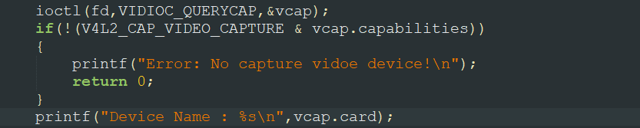

* + 1. 设置帧格式、帧率

一个摄像头通常会支持多种不同的像素格式，譬如RGB、YUYV以及压缩格式MJPEG等，并且还支持多种不同的视频采集分辨率，譬如640*480、320*240、1280*720等，除此之外，同一分辨率可能还支持多种不同的视频采集帧率（15fps、30fps）。所以，通常在进行视频采集之前、需要在应用程序中去设置这些参数。枚举摄像头支持的所有像素格式下图所示。

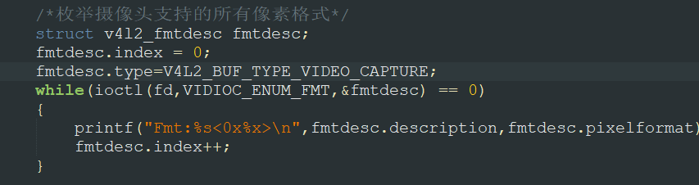

枚举摄像头所支持的所有视频采集分辨率如下图所示。

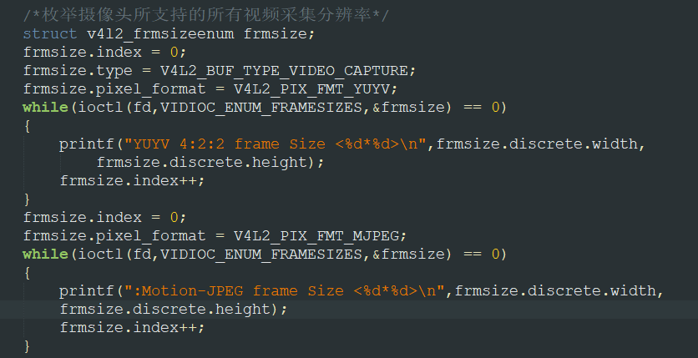

枚举摄像头所支持的所有视频采集帧率。

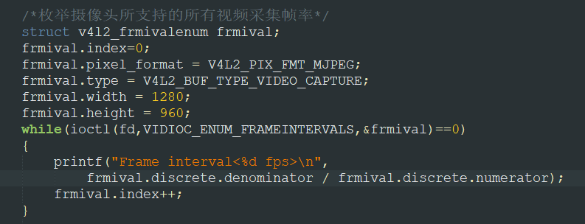

设置摄像头参数配置。

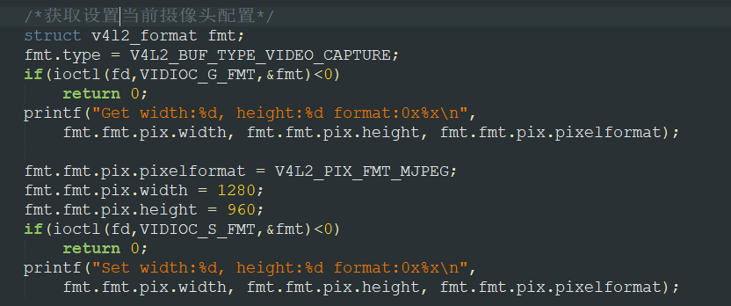

* + 1. 申请帧缓冲、内存映射

读取摄像头数据的方式有两种，一种是read方式，也就是直接通过read()系统调用读取摄像头采集到的数据；另一种则是streaming方式；25.2.2小节中介绍了使用VIDIOC_QUERYCAP 指令查询设备的属性、得到一个struct v4l2_capability类型数据，其中capabilities字段记录了设备拥有的能力，当该字段包含V4L2_CAP_READWRITE时，表示设备支持read I/O方式读取数据；当该字段包含 V4L2_CAP_STREAMING时，表示设备支持streaming I/O方式；事实上，绝大部分设备都支持streaming I/O方式读取数据，使用streaming I/O方式，我们需要向设备申请帧缓冲，并将帧缓冲映射到应用程序进程地址空间中。

当完成对设备的配置之后，接下来就可以去申请帧缓冲了，帧缓冲顾名思义就是用于存储一帧图像数据的缓冲区，使用VIDIOC_REQBUFS指令可申请帧缓冲。调用ioctl()需要传入一个struct v4l2_requestbuffers *指针，struct v4l2_requestbuffers结构体描述了申请帧缓冲的信息，ioctl()会根据reqbuf所指对象填充的信息进行申请。

streaming I/O 方式会在内核空间中维护一个帧缓冲队列， 驱动程序会将从摄像头读取的一帧数据写入到队列中的一个帧缓冲，接着将下一帧数据写入到队列中的下一个帧缓冲；当应用程序需要读取一帧数据时，需要从队列中取出一个装满一帧数据的帧缓冲，这个取出过程就叫做出队；当应用程序处理完这一帧数据后，需要再把这个帧缓冲加入到内核的帧缓冲队列中，这个过程叫做入队。

使用VIDIOC_REQBUFS指令申请帧缓冲，该缓冲区实质上是由内核所维护的，应用程序不能直接读取该缓冲区的数据，我们需要将其映射到用户空间中，这样，应用程序读取映射区的数据实际上就是读取内核维护的帧缓冲中的数据。在映射之前，需要查询帧缓冲的信息，譬如帧缓冲的长度、偏移量等信息，使用 VIDIOC_QUERYBUF指令查询。内存映射的操作如下所示。

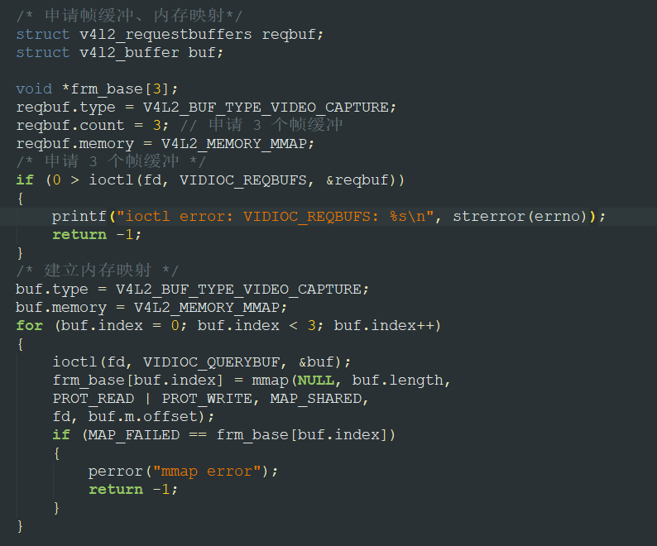

* + 1. 入队

使用VIDIOC_QBUF指令将帧缓冲放入到内核的帧缓冲队列中。操作如下。

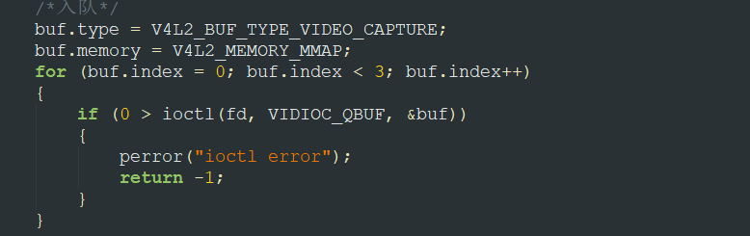

* + 1. 开启视频采集

将三个帧缓冲放入到队列中之后，接着便可以打开摄像头、开启图像采集了，使用VIDIOC_DQBUF指令开启视频采集，使用方式如下所示。

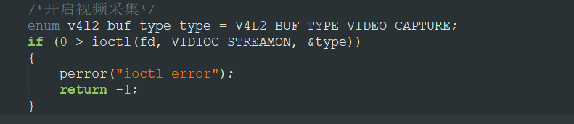

* + 1. 读取数据、队数据进行处理

开启视频采集之后，接着便可以去读取数据了， 前面我们已经说过，直接读取每一个帧缓冲的在用户空间的映射区即可读取到摄像头采集的每一帧图像数据。在读取数据之前，需要将帧缓冲从内核的帧缓冲队列中取出，这个操作叫做帧缓冲出队（有入队自然就有出队）。使用VIDIOC_DQBUF 指令执行出队操作，帧缓冲出队之后，接下来便可读取数据了，然后对数据进行处理，譬如将摄像头采集的图像显示到LCD屏上；数据处理完成之后，再将帧缓冲入队，将队列中的下一个帧缓冲出队，然后读取数据、处理，这样往复操作。

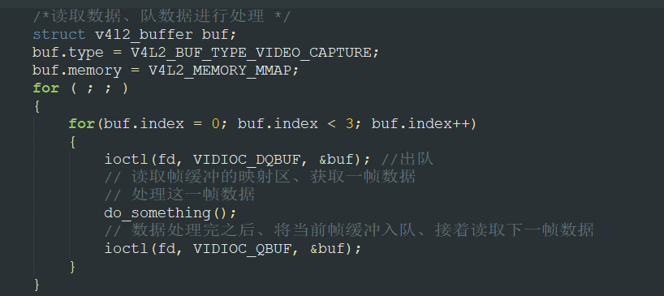

* + 1. 结束视频采集

如果要结束视频采集，使用VIDIOC_STREAMOFF指令，使用示例如下所示。

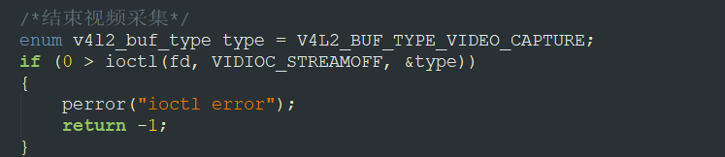

1. 实验步骤

在实验四的4.2的基础上，进入“/home/HwHiAiUser/Ascend310/out/”，运行 “./main -h”。



入实验例程代码，将usb摄像头插入开发板usb接口，运行“./main -t V4L2_Test”例程，

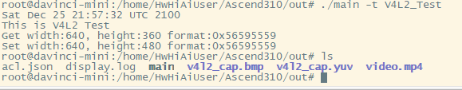

将保存的图片“v4l2_cap.yuv”传输至windows下，并利用yuv viewer工具查看。

## 目标检测实验

1. 实验目的

1.体验使用昇腾处理器运行机器学习模型推理的应用

1. 实验设备

1. PC兼容机一台，操作系统为Ubuntu18.04。

2. Altas开发板一块。

3. USB连接电缆一条。

1. 实验原理

在现如今的目标检测算法中，Yolov3算法是综合性能非常出色的一种算法。它属于两阶段检测算法，主要在检测速度方面相比于其他算法有非常大的优势，相较于早期R-CNN的较为复杂的目标检测实现，Yolov3可以快速的同时实现分类和检测，几乎可以达到实时监测的要求。并且在行人检测方面Yolov3能够有非常好的检测效果。Yolov3算法是Yolo系列算法中很有代表性的一代，它的核心采用了Darknet-53的特征提取网络。它相较于之前的算法有着非常大的改进，能够同时兼顾网络模型的复杂度和检测的准确度。Yolov3算法使用了包含最后一个全连接层在内的53层卷积的主体网络。

Atlas200AI加速模块集成了昇腾310AI处理器，可以在端侧实现目标识别、图像分类等，广泛用于智能摄像机、机器人、无人机等端侧AI场景。同时使用华为官方提供的CANN异构框架可以方便快速的开发基于昇腾平台的AI应用程序。

ATC工具使用教程：https://support.huaweicloud.com/atc-model-convert-Atlas200DK202/atlasatc_16_0001.html

AscendCL API使用教程：https://support.huaweicloud.com/devg-cpp-Atlas200DK202/atlasapi_07_0007.html

1. 实验步骤

1.切换到HwHiAiUser用户，本实验使用TYPE-C线连接开发板进行演示，进入“/home/HwHiAiUser/Ascend310/scripts”目录修改“param.conf”文件。

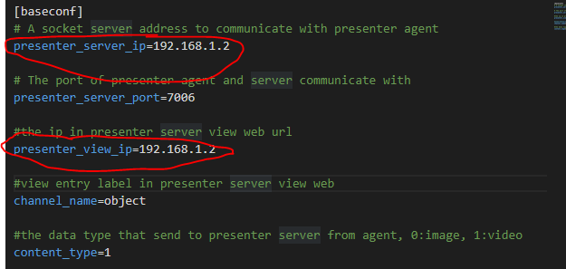

* 如果电脑使用以太网线连接开发板，则将“presenter_server_ip”和“presenter_view_ip”这两个参数修改为“192.168.0.2”。
* 如果使用TYPE-C线连接开发板，则将这两个参数修改为“192.168.1.2”。

2.以HwHiAiUser目录登录开发板，将Ascend310工程拷贝到开发板的“/home/HwHiAiUser”目录下。

3.进入“/home/HwHiAiUser/Ascend310/model”目录下，执行“atc --model=./yolov3.prototxt --weight=./yolov3.caffemodel --framework=0 --output=yolov3 --soc_version=Ascend310 --insert_op_conf=./aipp_bgr.cfg”，将caffe框架的模型和权重文件转化为昇腾平台下适配的om模型(建议手动输入指令)。

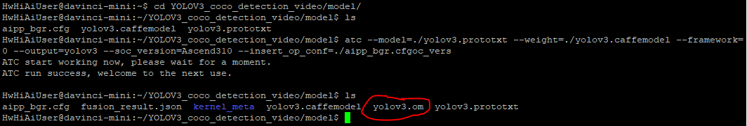

等待5分钟左右，当看到“ATC run success”字样，表示模型转换已经成功，查看当前目录，可以看到“yolov3.om”，为本实验需要加载的模型文件。

4.执行“bash /home/HwHiAiUser/software/samples/common/run_presenter_server.sh /home/HwHiAiUser/Ascend310/scripts/param.conf ”指令开启web服务器。

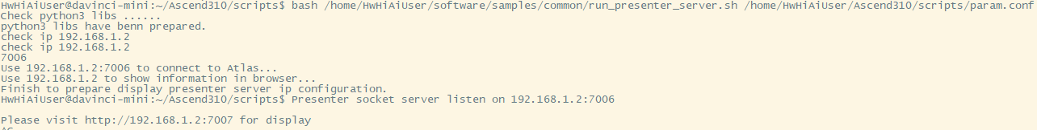

使用上图的网址http://192.168.1.2:7007来打开电脑的浏览器来访问web页面。若为网线连接开发板则使用<http://192.168.0.2:7007> 来访问。

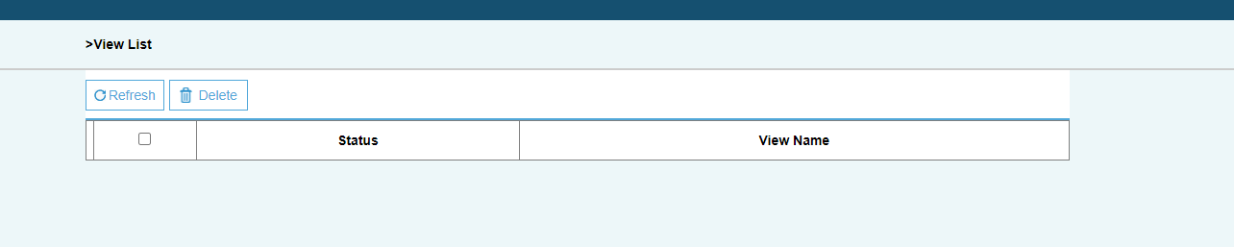

可以看到我们还没有运行推理程序，所以这个没有显示。

6.进入“/home/HwHiAiUser/Ascend310/out”目录，执行“./main -t Yolov3_Test”来加载视频文件运行推理程序。

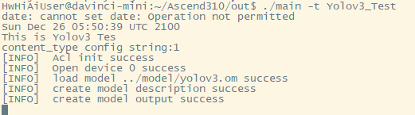

7.此时在刷新web页面，可以看到出现了一个视频流，点击yolov3查看视频,如果是空白，可能是代码已经运行结束。重新运行。

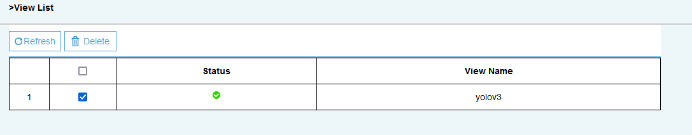

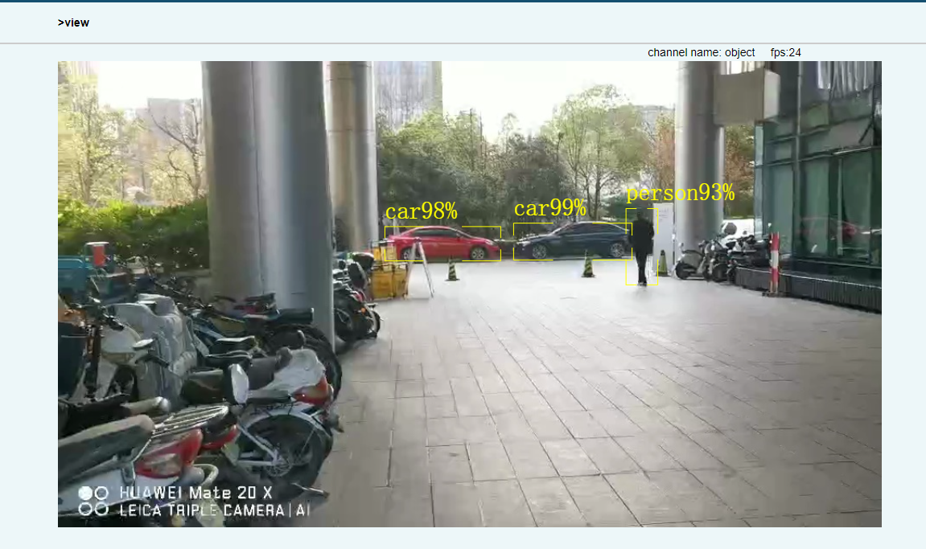

实验步骤可参考网址(<https://gitee.com/ascend/samples/tree/master/cplusplus/level2_simple_inference/2_object_detection/YOLOV3_coco_detection_video>)。（官方例程，仅作参考，实验使用我们提供的代码）

## 人体语义分割实验

1. 实验目的

1.体验使用昇腾处理器运行机器学习模型推理的应用

1. 实验设备

1. PC兼容机一台，操作系统为Ubuntu18.04。

2. Altas开发板一块。

3. USB连接电缆一条。

4. USB 摄像头一部。

1. 实验原理

Atlas200AI加速模块集成了昇腾310AI处理器，可以在端侧实现目标识别、图像分类等，广泛用于智能摄像机、机器人、无人机等端侧AI场景。同时使用华为官方提供的CANN异构框架可以方便快速的开发基于昇腾平台的AI应用程序。

ATC工具使用教程：https://support.huaweicloud.com/atc-model-convert-Atlas200DK202/atlasatc_16_0001.html

AscendCL API使用教程：https://support.huaweicloud.com/devg-cpp-Atlas200DK202/atlasapi_07_0007.html

1. 实验步骤

1.在电脑上修改代码，打开的human_segmentation例程代码。进入“human_segmentation\scripts”目录修改“human_segmentation.conf”文件。如果电脑使用以太网线连接开发板，则将“presenter_server_ip”和“presenter_view_ip”这两个参数修改为“192.168.0.2”。如果使用TYPE-C线连接开发板，则将这两个参数修改为“192.168.1.2”。本实验以网线模式进行演示。如果使用TYPE-C线连接开发板，参考实验十。

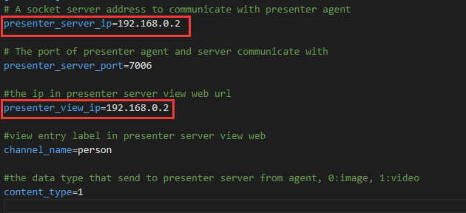

2.以HwHiAiUser目录登录开发板，将工程human_segmentation拷贝到开发板的“/home/HwHiAiUser”目录下。

3.进入“human_segmentation/model”目录下，执行“atc

--input_shape="input_rgb:1,512,512,3"

--input_format=NHWC

--output=human_segmentation

--soc_version=Ascend310

--insert_op_conf=./insert_op.cfg

--framework=3

--model=./human_segmentation.pb”，将caffe框架的模型和权重文件转化为昇腾平台下适配的om模型(建议手动输入指令)。

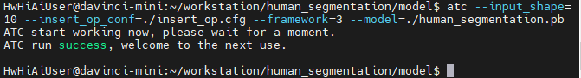

4.执行 “bash /home/HwHiAiUser/software/samples/common/run_presenter_server.sh /home/HwHiAiUser/human_segmentation/scripts/human_segmentation.conf”指令开启web服务器。在浏览器中打开<http://192.168.0.2:7007>。

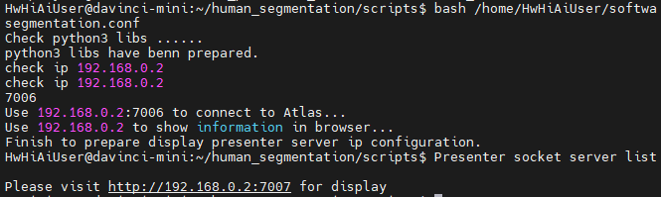

5. 进入“human_segmentation /build”目录，执行“cmake ../src/ && make”编译工程生成可执行文件。

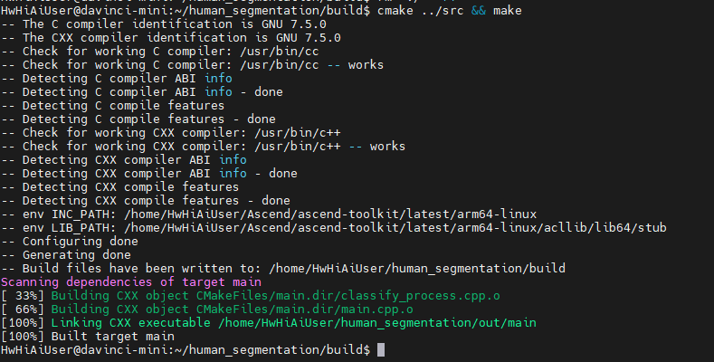

6. 切换root用户执行chmod 777 /dev/video0 再执行exit.进入“human_segmentation/out”目录，执行“chmod 755 main && ./main”。如果无法登录修改系统时间晚于human_segmentation/out目录下文件时间。登录刷新<http://192.168.0.2:7007>。，点击View Name 下的标签进入画面。

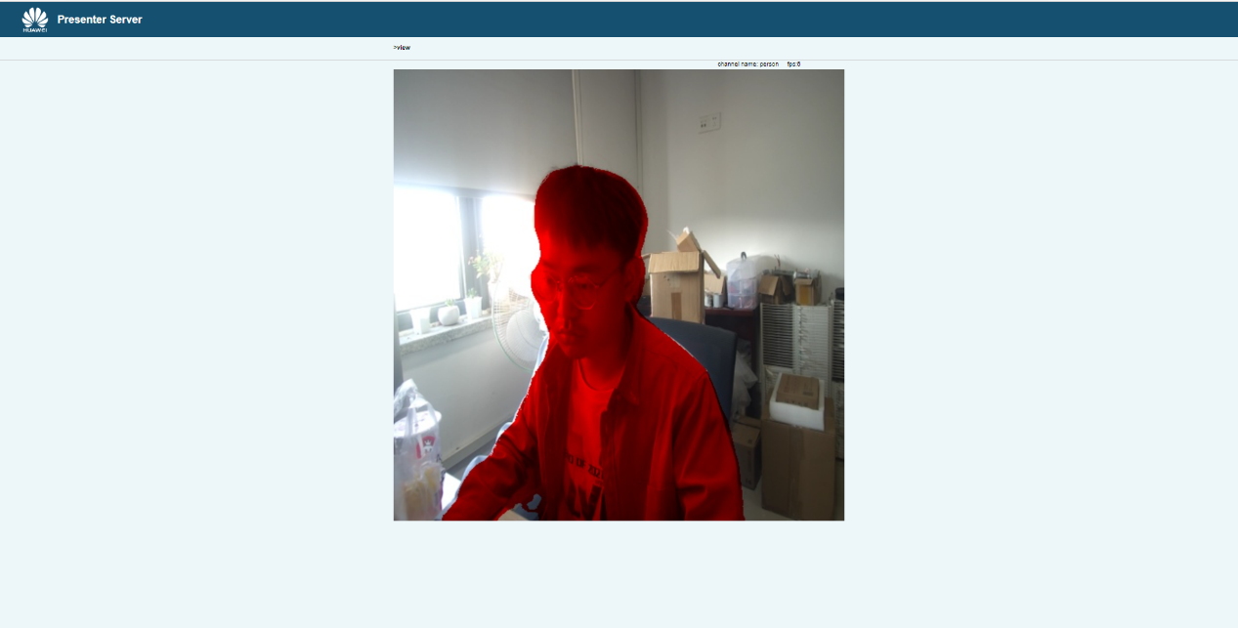

实验步骤可参考[https://gitee.com/ascend/samples/tree/master/ cplusplus/contrib/human_segmentation](https://gitee.com/ascend/samples/tree/master/%20cplusplus/contrib/human_segmentation))。(官方实验，仅作参考,不要下载，实验仅需我们提供的代码)

1. **Atlas200DevBoard硬件方案及原理图**

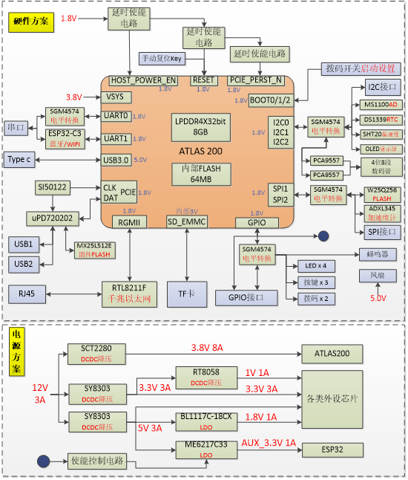

Atlas200DevBoard方案框图



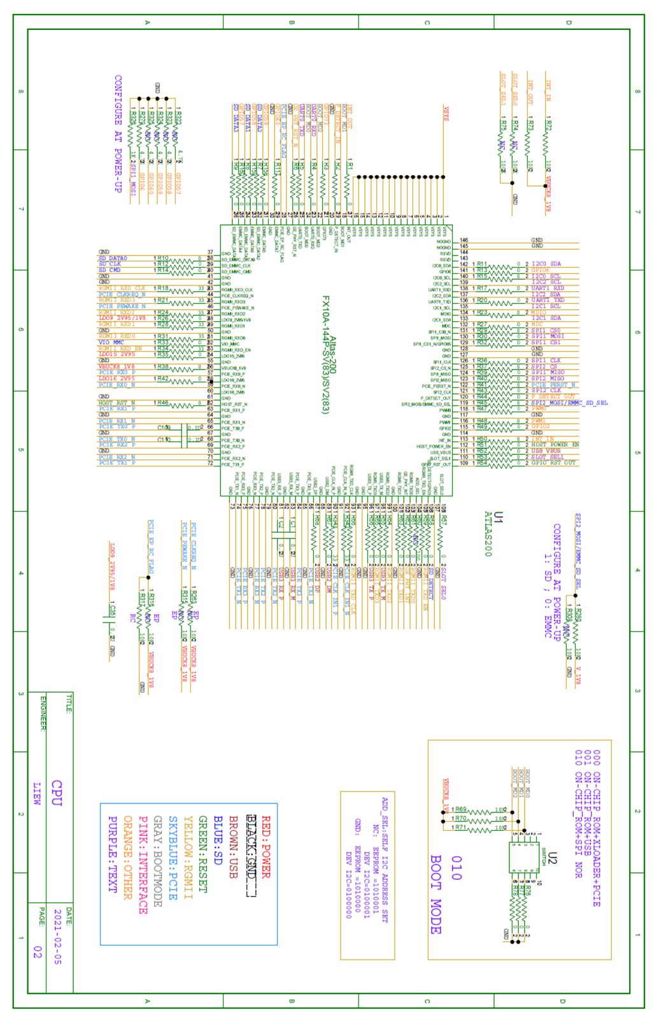

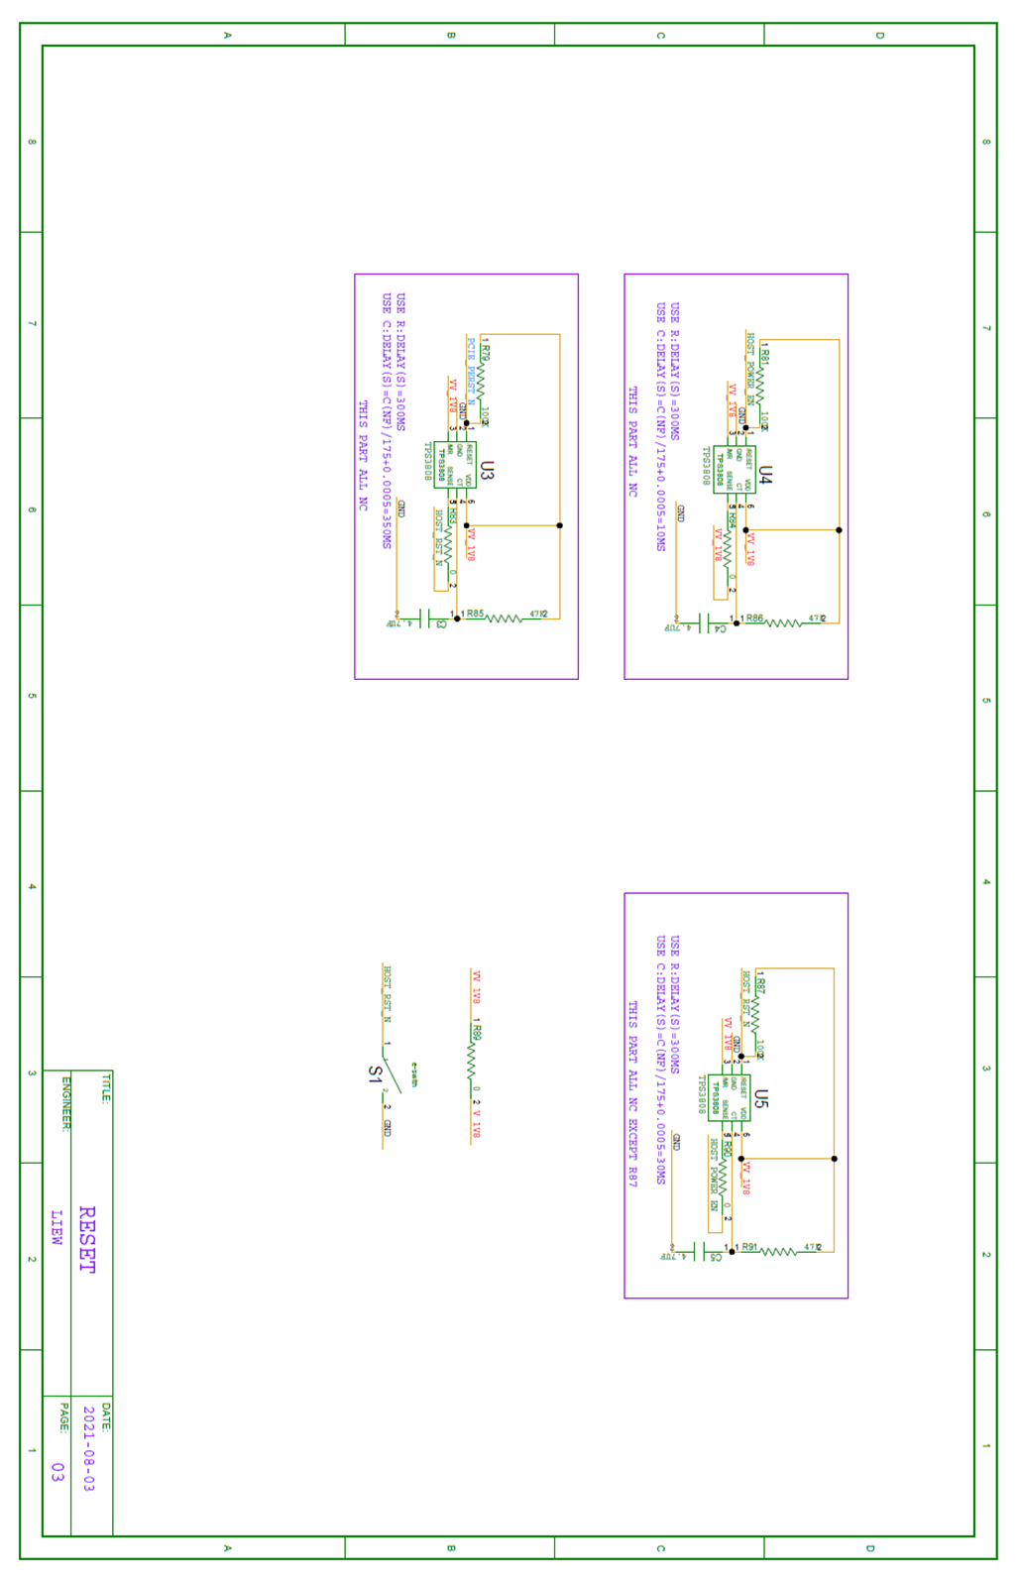

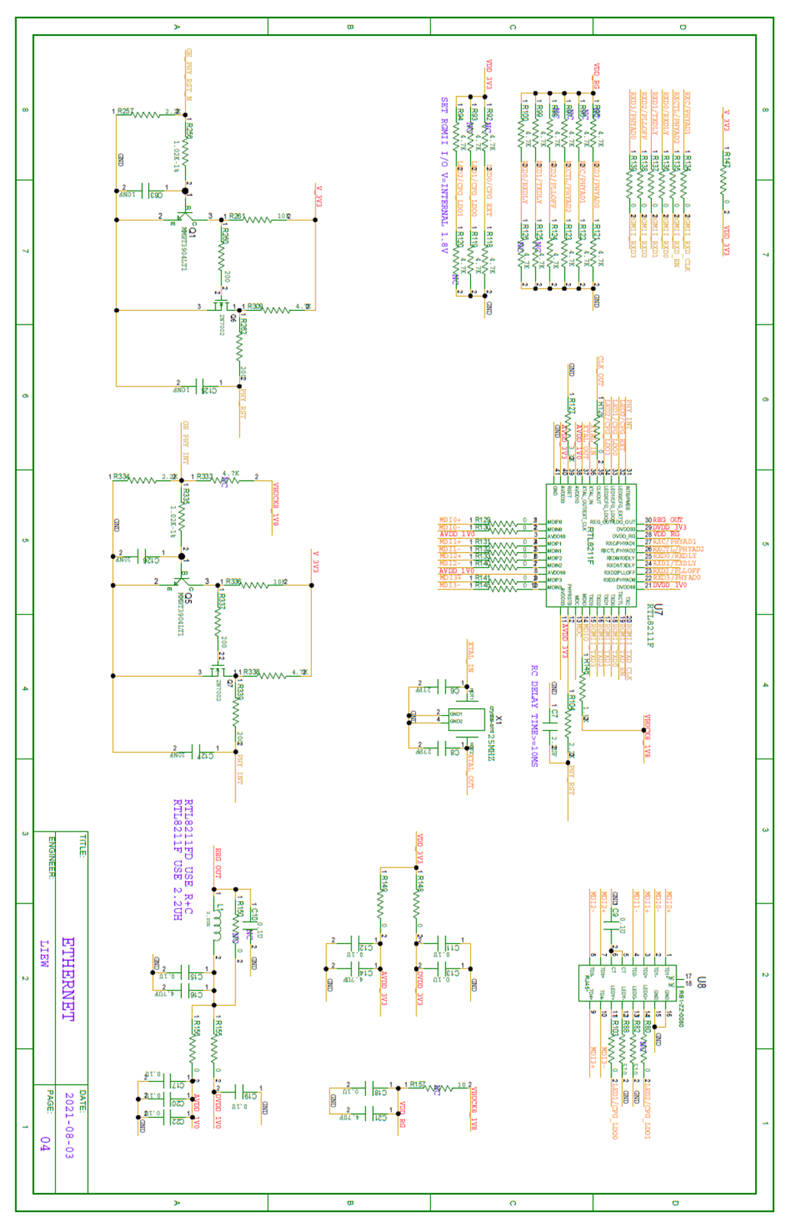

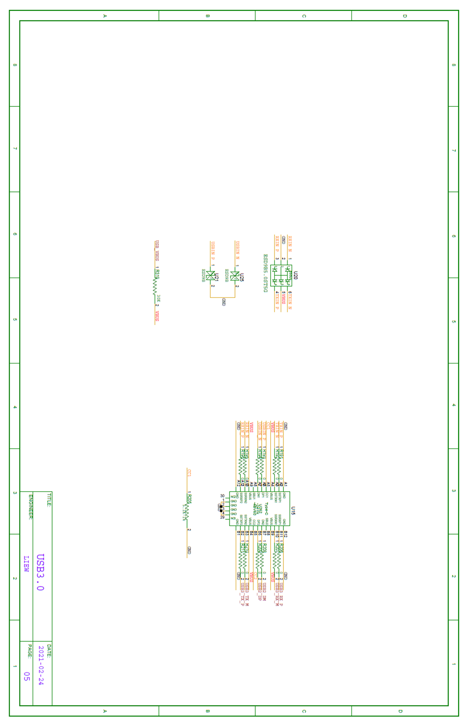

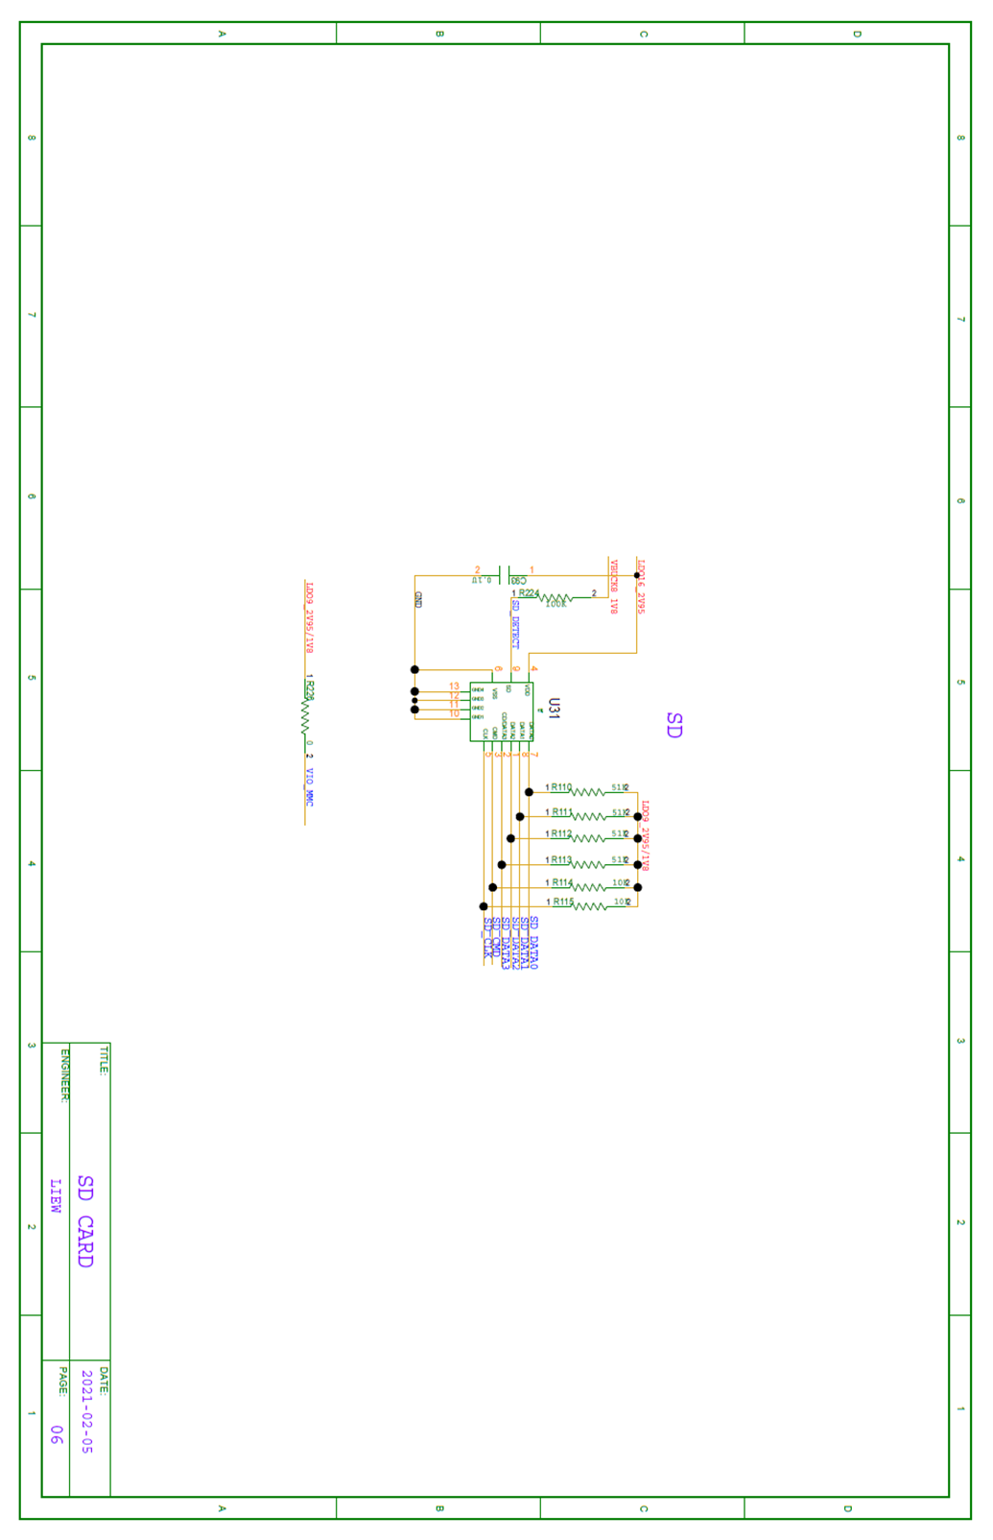

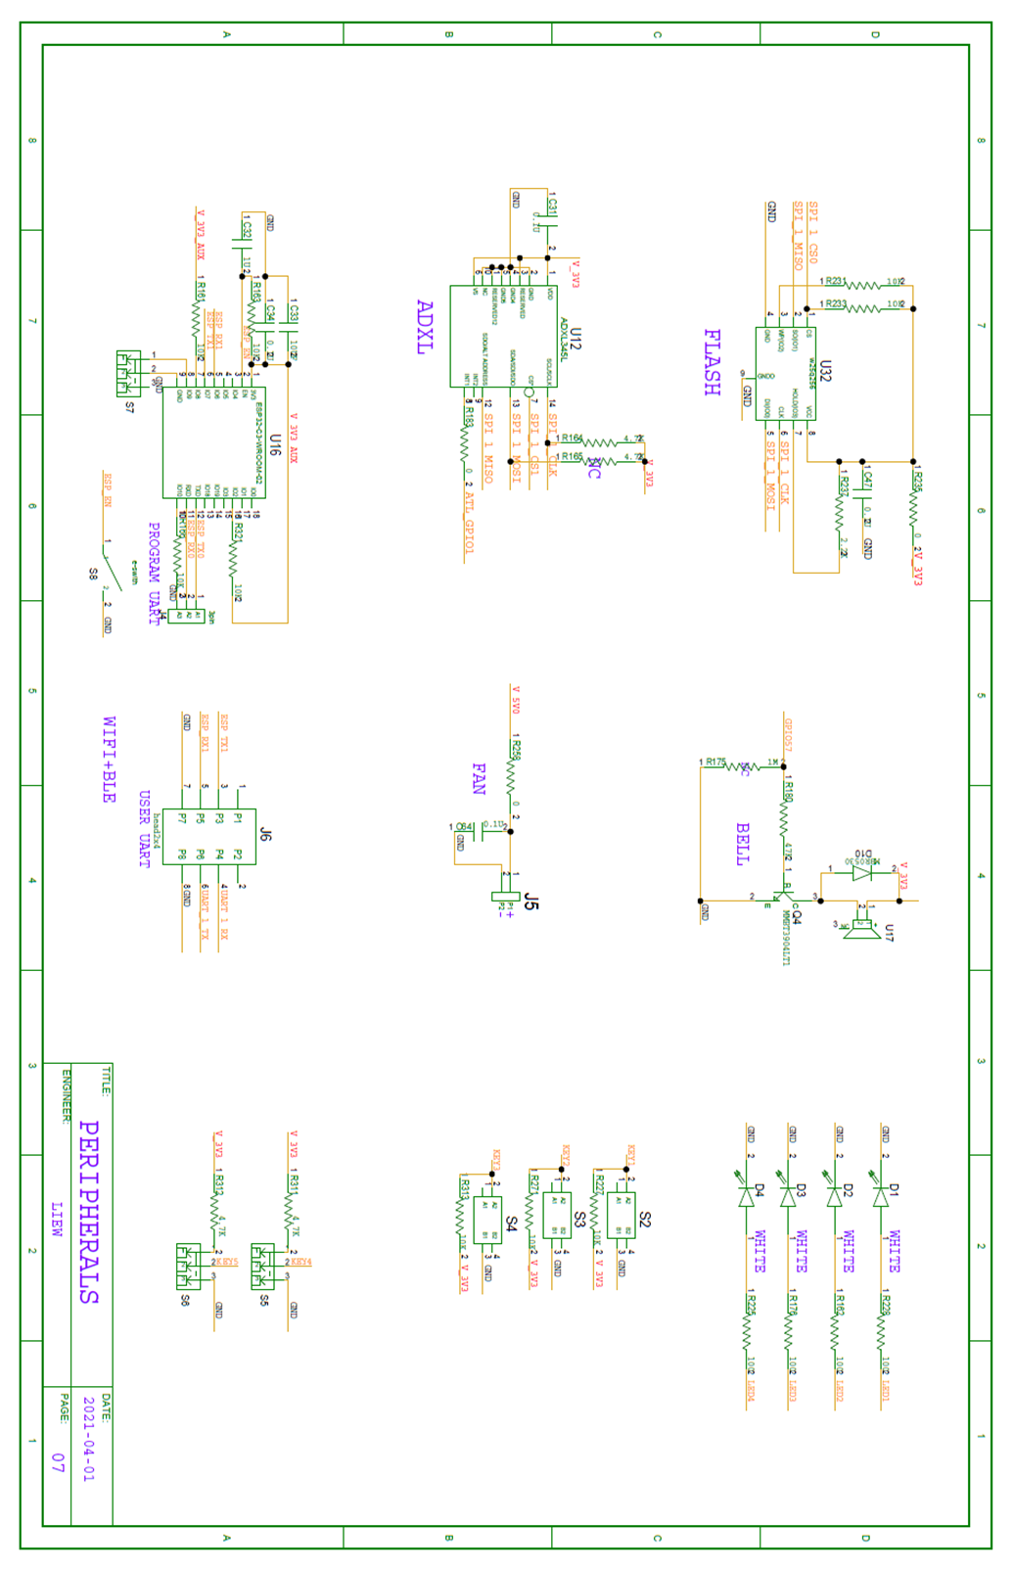

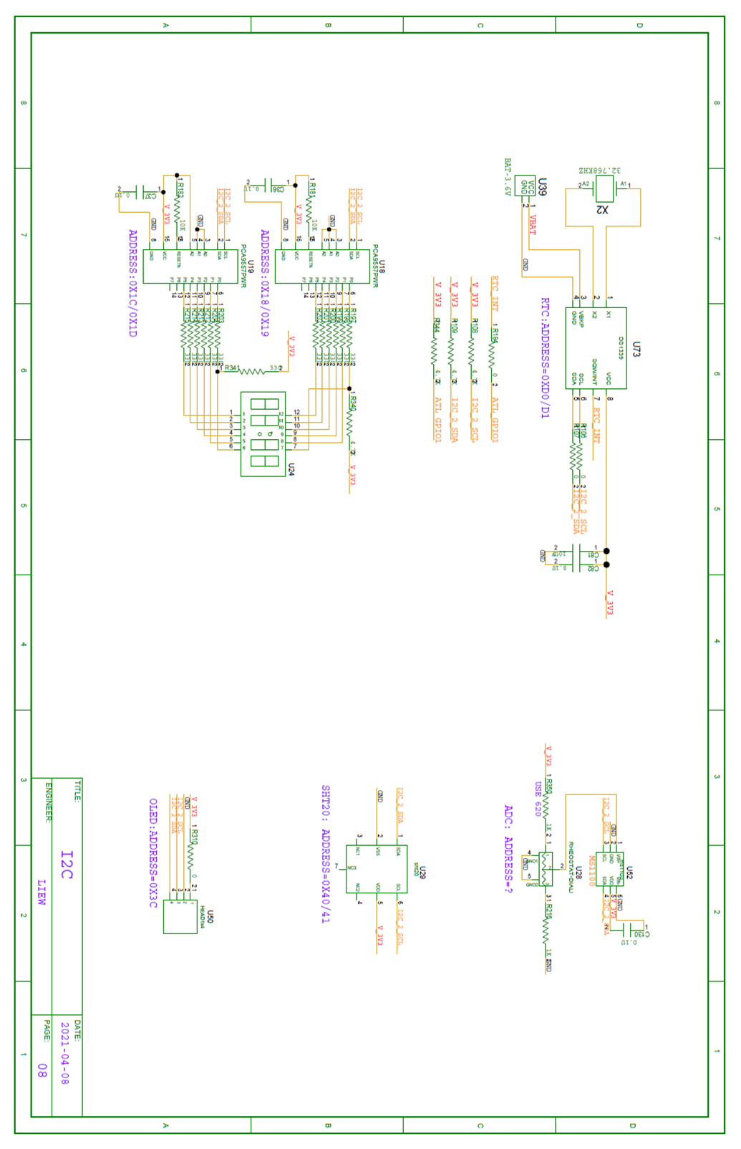

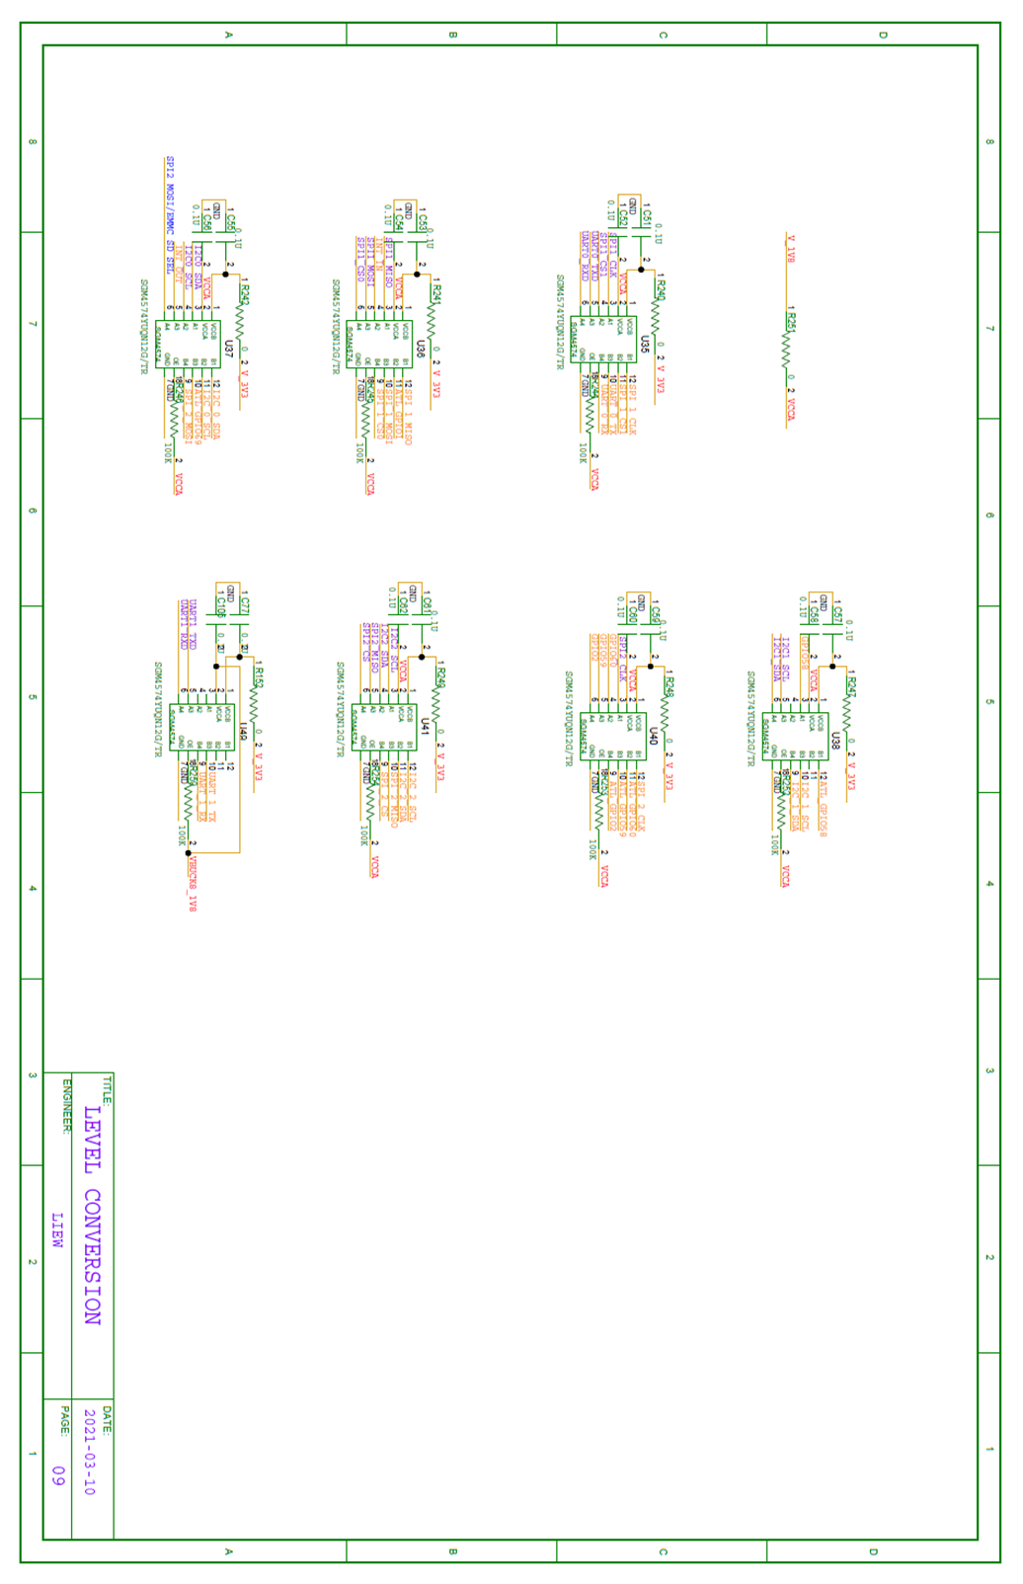

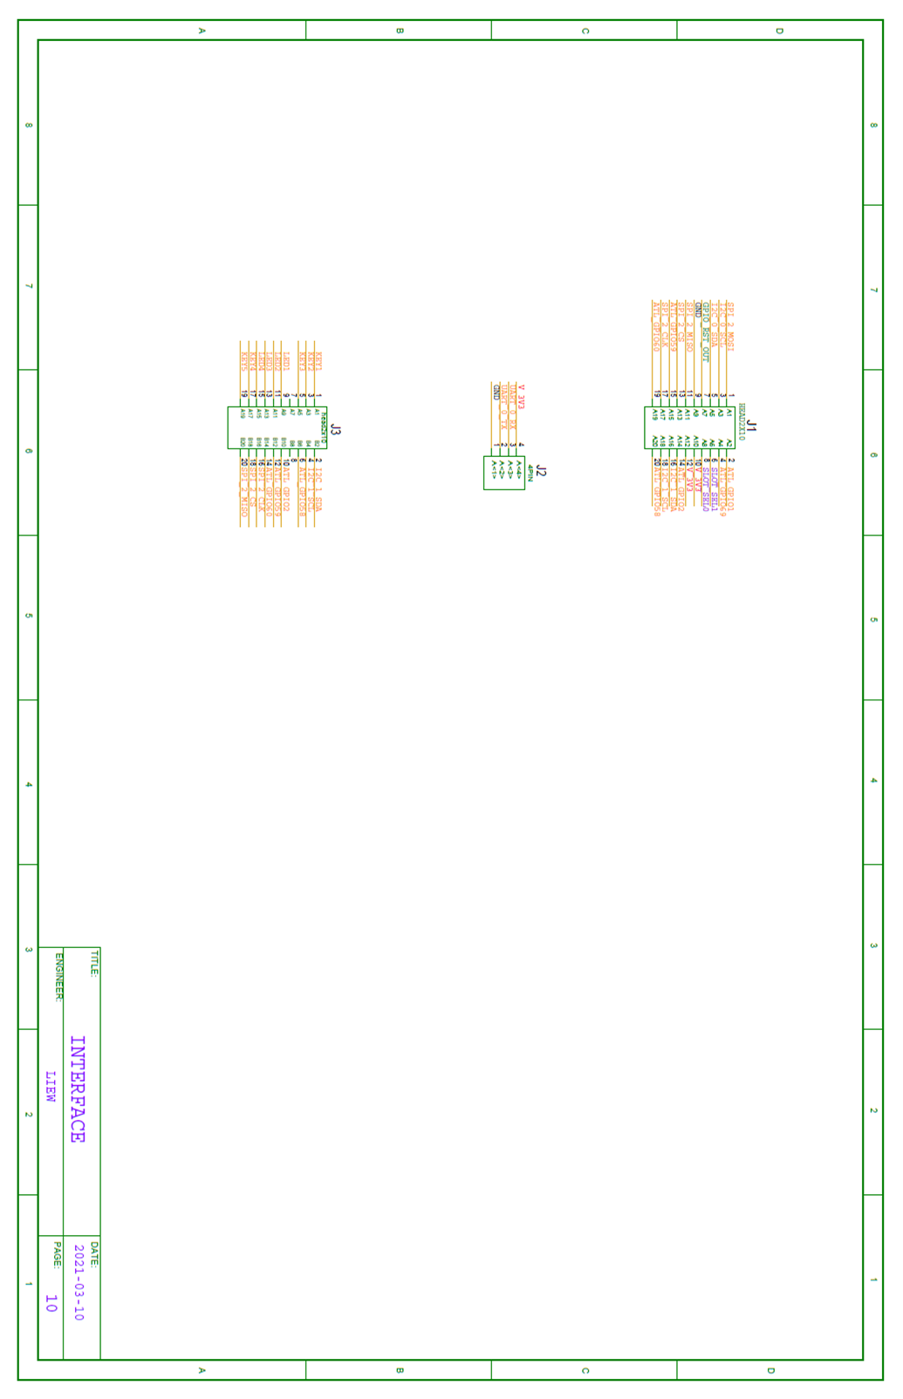

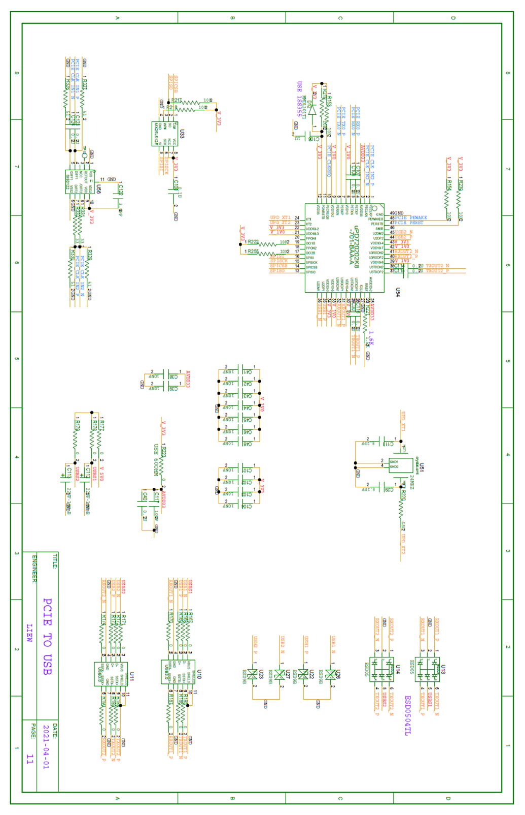

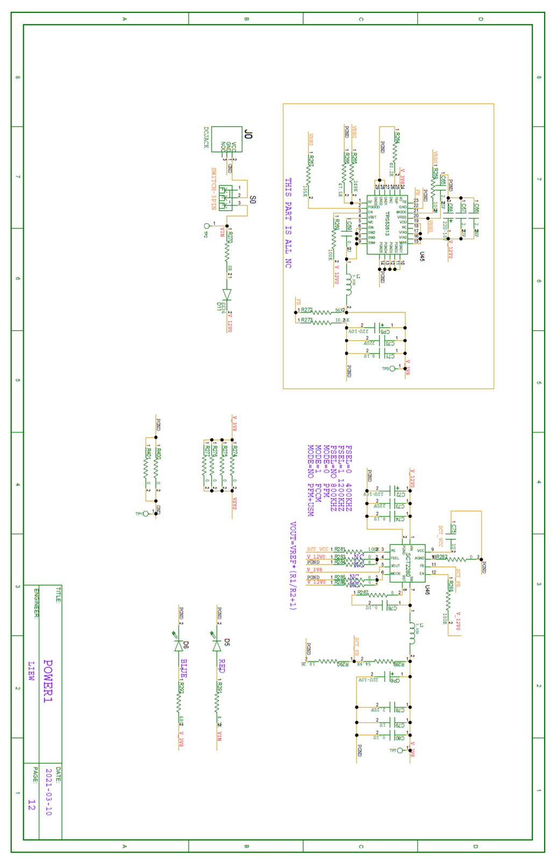

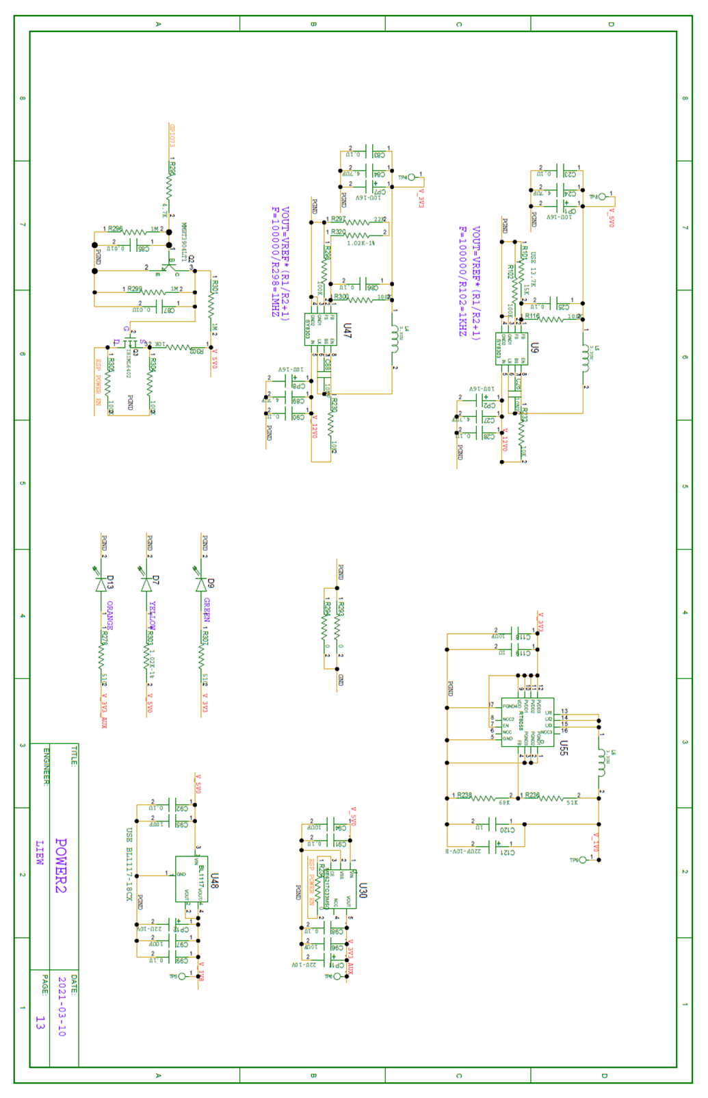

**附录B Atlas200DevBoard外设管脚**

